НАЦІОНАЛЬНИЙ ТЕХНІЧНИЙ УНІВЕРСИТЕТ УКРАЇНИ
«КИЇВСЬКИЙ ПОЛІТЕХНІЧНИЙ ІНСТИТУТ
імені ІГОРЯ СІКОРСЬКОГО”
Кафедра обчислювальної техніки

«На правах рукопису»  УДК 004.8 | До захисту допущено:  Завідувач кафедри  ________  «23» листопада 2020 р.

Магістерська дисертація
на здобуття ступеня магістра
за освітньо-науковою програмою «Інженерія програмного забезпечення компʼютерних систем»
зі спеціальності 121 «Інженерія програмного забезпечення»
на тему: «Метод навчання з підкріпленням для розподілення ресурсів в компʼютерній кластерній системі»

Виконав:
студент VІ курсу, групи ІП-94мп
Васильчук Назар Вадимович __________
Керівник:
Завідувач кафедри ОТ, професор, доктор технічних наук
Стіренко Сергій Григорович __________
Рецензент:
__________

Засвідчую, що у цій магістерській дисертації немає запозичень з праць інших авторів без відповідних посилань.
Студент: Васильчук Назар Вадимович

Київ – 2020 року
Національний технічний університет України
«Київський політехнічний інститут імені Ігоря Сікорського»

Факультет (інститут) Інформатики та обчислювальної техніки
^{(повна назва)}
Кафедра Обчислювальної техніки
^{(повна назва)}
Рівень вищої освіти – другий (магістерський) за освітньо-професійною програмою
Спеціальність 121. Інженерія програмного забезпечення
^{(код і назва)}
Спеціалізація 121. Інженерія програмного забезпечення комп’ютерних систем
^{(код і назва)}

ЗАТВЕРДЖУЮ
Завідувач кафедри
Стіренко С.Г.
^{(підпис)} ^{(ініціали, прізвище)}
«23» листопада 2020 р.

ЗАВДАННЯ
на магістерську дисертацію студенту
Васильчуку Назару Вадимовичу
^{(прізвище, ім’я, по батькові)}
1. Тема дисертації Метод навчання з підкріпленням для розподілення ресурсів в комп’ютерній кластерній системі
Науковий керівник дисертації Стіренко Сергій Григорович, завідувач кафедри ОТ
(прізвище, ім’я, по батькові, науковий ступінь, вчене звання)
затверджені наказом по університету від « 26» жовтня 2020 р. № 3132-c
2. Строк подання студентом дисертації 23 листопада 2020 р.
3. Об’єкт дослідження комп’ютерні кластерні системи
4. Предмет дослідження методи розподілення ресурсів в комп’ютерній кластерній системі

5. Перелік завдань, які потрібно розробити: розробити метод навчання з підкріпленням для розподілення ресурсів в комп’ютерній кластерній системі, при якому вхідні задачі кластеру будуть мати менший середній час очікування.
6. Консультанти розділів дисертації:
Розділ | Прізвище, ініціали та посада консультанта | Підпис, дата
Розділ | Прізвище, ініціали та посада консультанта | завдання видав | завдання прийняв
7. Дата видачі завдання 01 вересня 2020 р.
Календарний план
№ з/п | Назва етапів виконання  магістерської дисертації | Строк виконання  етапів дисертації | Примітка
1 | Узгодження завдання на практику та проходження інструктажу | 07.09.2020
2 | Детальне вивчення предметної області обраної теми | 21.09.2020
3 | Порівняння існуючих систем-аналогів | 05.10.2020
4 | Розробка алгоритмів | 26.10.2020
5 | Написання програмної частини | 09.11.2020
6 | Аналіз результатів | 16.11.2020
7 | Розробка стартап-проекту | 20.11.2020

Студент ______________ Васильчук Н.В.
^{(підпис)} ^{(ініціали, прізвище)}
Науковий керівник дисертації Стіренко С.Г.
^{(підпис)} ^{(ініціали, прізвище)}

РЕФЕРАТ
на магістерську дисертацію
виконану на тему: Метод навчання з підкріпленням для розподілення ресурсів в комп’ютерній кластерній системі
студентом: Васильчуком Назаром Вадимовичем

Робота складається із вступу та чотирьох розділів. Загальний обсяг роботи: 75 аркуші основного тексту, 20 ілюстрації, 23 таблиці. При підготовці використовувалася література з 24 різних джерел.
Актуальність. Прогрес в комунікаційних технологіях дозволив об’єднувати комп’ютери в обчислювальні кластери з умовно необмеженими обчислювальними можливостями та досить великим сховищами для даних, які можуть бути використані для вирішення набагато більш складних та масштабних задач, ніж одна машина. Через те що кластери складаються з незалежних і фактично зайвих комп’ютерів, вони є стійкими до відмов, тобто є дуже надійними обчислювальними ресурсами. Це робить їх придатними для вирішення класів задач, для яких надійність є першорядною. Як результат, маємо високу зацікавленість в технології кластеризації.
Одна з задач, яка повинна бути вирішена в кластерній системі є задача розподілення ресурсів. Вирішення даної задачі найбільш ефективним способом є актуальним, оскільки це дозволить отримати приріст в швидкості праці кластеру.
Мета і завдання дослідження. Метою магістерської роботи є зменшення середнього часу очікування задачі на вході до комп’ютерної кластерної системи.
Для досягнення мети дослідження поставлено і вирішено такі завдання:
- дослідження методів розподілення ресурсів в комп’ютерній кластерній системі;
- класифікація та узагальнення методів розподілення ресурсів;
- розробка методу навчання з підкріпленням для розподілення задач в комп’ютерній кластерній системі;
- програмна реалізація моделі та аналіз даних отриманих в результаті.
Об’єкт дослідження – комп’ютерна кластерна система.
Предмет дослідження – методи розподілення ресурсів в комп’ютерній кластерній системі.
Методи досліджень. Для досягнення поставлених в магістерській роботі задач, використано методи навчання з підкріпленням, оптимізації нейронних мереж та моделювання середовищ.
Наукова новизна одержаних результатів роботи полягає у наступному:
- запропоновано метод розподілення ресурсів в комп’ютерній кластерній системі.
Особистий внесок здобувача. Магістерське дослідження є самостійно виконаною роботою, в якій відображено особистий авторський підхід та особисто отримані теоретичні та прикладні результати, що відносяться до вирішення задачі розподілення ресурсів в комп’ютерних кластерних системах. Формулювання мети та завдань дослідження проводилось спільно з науковим керівником.
Практична цінність. Отримані результати можуть використовуватися у майбутніх дослідженнях за напрямками:
- вдосконалення методів розподілення ресурсів в комп’ютерних кластерних системах;
Ключові слова
Розподілення ресурсів в комп’ютерній кластерній системі, навчання з підкріпленням (DRL), оптимізація нейронної мережі, послідовність вхідних задач до кластеру.

ЗМІСТ
РЕФЕРАТ 4
ВСТУП 8
РОЗДІЛ 1 10
ОГЛЯД ТА АНАЛІЗ ІСНУЮЧИХ РІШЕНЬ 10
1.1. Кластерні системи 10
1.1. Тетріс планувальник 13
1.1. Планувальник слотів 15
1.1. Справедливий планувальник 16
1.1. Ємнісний планувальник Hadoop 19
1.1. Планувальник DeepRM 21
1.1. Оцінка алгоритмів та їх порівняння 26
Висновки до розділу 1 30
РОЗДІЛ 2 31
РОЗРОБКА МЕТОДУ РОЗПОДІЛЕННЯ РЕСУРСІВ НА ОСНОВІ НАВЧАННЯ З ПІДКРІПЛЕННЯМ 31
2.1. Метод розподілення ресурсів на основі навчання з підкріпленням 31
2.1.1. Визначення, яким чином буде представлене середовище, що змоделює роботу розподілення ресурсів в комп’ютерному кластері 31
2.1.2. Формування простору станів 32
2.1.3. Формування простору дій 34
2.1.4. Обирання бази алгоритму навчання з підкріпленням. Розробка нейронної мережі та функції нагороди 34
2.1.5. Специфікація вхідного набору даних 36
2.2. Ефективність нейронної мережі навченої на обмеженому наборі даних при спрощенні задачі 37
2.3. Специфіка даних та випадковість подій при навчанні з підкріпленням 38
Висновки до розділу 2 41
РОЗДІЛ 3 42
РОЗРОБКА ПРОГРАМНОГО ЗАБЕЗПЕЧЧЕННЯ ТА АНАЛІЗ РЕЗУЛЬТАТІВ 42
3.1. Огляд інструментів розробки програмного забезпечення 42
3.2. Огляд головних компонентів програми 49
3.3. Аналіз та порівняння результатів 56
Висновки до розділу 3 59
РОЗДІЛ 4 60
РОЗРОБКА СТАРТАП ПРОЕКТУ 60
4.1. Опис ідеї проекту 60
4.2. Технологічний аудит ідеї проекту 63
4.3. Аналіз ринкових можливостей запуску стартап-проекту 63
4.4. Розроблення ринкової стратегії проекту 72
4.5. Розроблення маркетингової програми стартап-проекту 74
Висновки до розділу 4 78
ВИСНОВКИ 79
СПИСОК ВИКОРИСТАНИХ ДЖЕРЕЛ 80

ВСТУП
Проблеми управління ресурсами є дуже актуальними в комп’ютерних системах та мережах. Приклади включають планування завдань в обчислювальних кластерах, адаптацію бітрейтів у потоковому відео, вибір ретрансляції в Інтернет-телефонії, віртуальні розміщення машин в хмарних обчисленнях, затори управління, тощо. Більшість цих проблем сьогодні вирішуються за допомогою ретельно розробленої евристики. Переглядаючи останні дослідження в цій галузі, типові кроки вирішення задачі є наступними:
- вигадування розумних евристик для спрощення моделі проблеми;
- ретельно та довго випробовувати та налаштовувати евристики для досягнення хороших результатів на практиці.
Цей процес часто доводиться повторювати, якщо якийсь аспект проблеми змінюється, наприклад такий як міра навантаження системи чи інші метрики. Зробимо крок назад, щоб зрозуміти деякі причини, чому проблеми управління розподілення ресурсів є досить складними:
- Основні системи складні, і їх часто неможливо точно моделювати. Наприклад, при плануванні кластера час виконання завдання змінюється залежно від місцезнаходження даних, характеристик сервера, взаємодії з іншими завданнями та втручання у спільні ресурси, такі як кеш процесора, пропускна здатність мережі, тощо.
- Практичні екземпляри повинні приймати рішення в реальному чссі з шумними входами і добре працювати в різних умовах. Наприклад, клієнт потокового відео повинен вибирати швидкість передачі даних для майбутніх фрагментів відео на основі неточних прогнозів доступної пропускної здатності, і добре працювати з різними кодеками, розмірами екрана та доступними пропускними здатностями (наприклад, DSL проти T1).
- Деякі показники ефективності, що представляють інтерес, як відомо, важко оптимізувати в принциповий спосіб.

У даній магістерській роботі буде розглянуто основні методи розподілення ресурсів в комп’ютерному кластері, а також запропоновано метод вирішення даної задачі у більш ефективний спосіб при певних умовах.
Перший розділ буде присвячено аналізу вже існуючих рішень, другий розділ міститиме у собі опис методу навчання з підкріпленням для вирішення задачі розподілення ресурсів, третій розділ включатиме опис розробки програмного рішення, і останній четвертий розділ буде розділом стартап-проекту, де будо розглянуто можливий комерційний шлях розвитку програмного продукту в конкурентному середовищі.

РОЗДІЛ 1

ОГЛЯД ТА АНАЛІЗ ІСНУЮЧИХ РІШЕНЬ

Кластерні системи
Обчислювальний кластер - це масив серверів, об'єднаних деякою комунікаційною мережею. Кожний обчислювальний вузол має свою оперативну пам'ять і працює під керуванням своєї операційної системи.
Найпоширенішим є використання однорідних кластерів, тобто таких, де всі вузли абсолютно однакові по своїй архітектурі й продуктивності.
Для кожного кластера є виділений сервер - керуючий вузол (frontend). На цьому комп'ютері встановлене програмне забезпечення, яке активізує обчислювальні вузли при старті системи й управляє запуском програм на кластері.
Властиво обчислювальні процеси користувачів запускаються на обчислювальних вузлах, причому вони розподіляються так, що на кожний процесор доводиться не більш одного обчислювального процесу.
Користувачі мають домашні каталоги на сервері доступу - шлюзі (цей сервер забезпечує зв'язок кластера із зовнішнім світом через корпоративну ЛВС або Інтернет), безпосередній доступ користувачів на керуючий вузол виключається, а доступ на обчислювальні вузли кластера можливий (наприклад, для ручного керування компіляцією завдання).
Обчислювальний кластер, як правило, працює під керуванням однієї з різновидів ОС Unix - багатокористувацької багатозадачної мережевої операційної системи. Зокрема, в ІК НАН України кластери працюють під керуванням ОС Linux - вільно розповсюджуваного варіанта Unix [4].
Unix має ряд відмінностей від Windows, яка звичайно працює на персональних комп'ютерах, зокрема ці відмінність стосуються інтерфейсу з користувачем, роботи із процесами й файлової системи.
Існує декілька способів зайняти обчислювальні потужності кластера:
- Запускання багатьох однопроцесорних завдань. Це може бути сприятливим варіантом, якщо потрібно провести багато незалежних обчислювальних експериментів з різними вхідними даними, причому час проведення кожного окремого розрахунків не має значення, а всі дані розміщуються в об'ємі пам'яті, доступному одному процесу.
- Запускати готові паралельні програми. Для деяких завдань доступні безкоштовні або комерційні паралельні програми, які при необхідності Ви можете використовувати на кластері. Як правило, для цього досить, щоб програма була доступна у вихідних текстах, реалізована з використанням інтерфейсу MPI на мовах C/C++ або Фортран.
- Викликати у своїх програмах паралельні бібліотеки. Для деяких областей, наприклад, лінійна алгебра, доступні бібліотеки, які дозволяють вирішувати широке коло стандартних підзадач з використанням можливостей паралельної обробки. Якщо звертання до таких підзадач становить більшу частину обчислювальних операцій програми, то використання такої паралельної бібліотеки дозволить одержати паралельну програму практично без написання власного паралельного коду. Прикладом такої бібліотеки є SCALAPACK, яка доступна для використання на нашому кластері [4].
- Створювати власні паралельні програми. Це найбільш трудомісткий, але й найбільш універсальний спосіб. Існує кілька варіантів такої роботи, зокрема , вставляти паралельні конструкції в готові паралельні програми або створювати з "нуля" паралельну програму.

Паралельні програми на обчислювальному кластері працюють у моделі передачі повідомлень - message passing. Це значить, що програма складається з багатьох процесів, кожний з яких працює на своєму процесорі й має свій адресний простір.
Причому безпосередній доступ до пам'яті іншого процесу неможливий, а обмін даними між процесами відбувається за допомогою операцій приймання й посилки повідомлень.
Тобто процес, який повинен одержати дані, викликає операцію receive (прийняти повідомлення), і вказує, від якого саме процесу він повинен одержати дані, а процес, який повинен передати дані іншому, викликає операцію send (послати повідомлення) і вказує, якому саме процесу потрібно передати ці дані.
Ця модель реалізована за допомогою стандартного інтерфейсу MPI. Існує кілька реалізацій MPI, у тому числі безкоштовні й комерційні, переміщені й орієнтовані на конкретну комунікаційну мережу. На кластерах СКІТ-1 і СКІТ-2 ми використовуємо комерційну реалізацію Scali (для інтерконекту SCI) і безкоштовну Openmpi (для інтерконекту Infiniband) [5].
Як правило, Mpi-програми побудовані по моделі SPMD (одна програма - багато даних), тобто для всіх процесів є тільки один код програми, а різні процеси зберігають різні дані й виконують свої дії залежно від порядкового номера процесу.
Для прискорення роботи паралельних програм варто прийняти заходи для зниження накладних витрат на синхронізацію при обміні даними. Можливо, прийнятним підходом виявиться сполучення асинхронних пересилань і обчислень.
Для виключення простою окремих процесорів потрібно найбільш рівномірно розподілити обчислення між процесами, причому в деяких випадках може знадобитися динамічне балансування. Важливим показником, який говорить про те, чи ефективно в програмі реалізований паралелізм, є завантаження обчислювальних вузлів, на яких працює програма.
Якщо завантаження на всіх або на частині вузлів далека від 100% - виходить, програма неефективно використовує обчислювальні ресурси, тобто створює більші накладні витрати на обміни даними або нерівномірно розподіляє обчислення між процесами. Користувачі СКІТ-1 і СКІТ-2 можуть подивитися завантаження через веб-інтерфейс для перегляду стану вузлів.
В деяких випадках для розуміння, в чому причина низької продуктивності програми і які саме місця в програмі необхідно модифікувати, щоб добитися збільшення продуктивності, має сенс використовувати спеціальні засоби аналізу продуктивності - профайлери і трасувальники.

Тетріс планувальник
Далі представлено Тетріс, планувальник кластерних програм, який пакує завдання до машин, що базуються на їхніх потребах відповідно до кількох ресурсів.
Тетріс адаптивно вивчає вимоги задач tr та моніторить ресурси на машинах mr. Пакуюча евристика проектує tr і mr в евклідовий простір і підбирає пару [задача, машина] з найвищим значенням скалярного добутку. Вимоги задачі коригуються для розміщення на даній машині; розглядаються тільки ті завдання, вимоги яких можна задовольнити; і скалярний добуток віддає перевагу великим завданням і тим, що використовують ресурси в пропорціях, подібних до наявних; наприклад, якщо на машині вільна мережа та інші ресурси(процесор, пам’ять) рівні, мереживо-інтенсивна задача має вищий скалярний добуток. Евристика запобігає надмірному виділенню ресурсів та зменшує їх фрагментацію.
Досягнення належної упаковки покращує загальний час виконання, але робить це не обов'язково за рахунок більш швидкого виконання окремих задач. Переважно надання ресурсів для задачі з найменшим часом для виконання (SRTF), зведе до мінімуму середній час завершення роботи. Однак, робота з найменшою кількістю часу до кінця виконання може не мати завдань, які добре упаковуються, а отже, цей факт організації планування тільки за часом може змусити багато задач простоювати. Тетріс розкриває мульти-ресурсну версію SRTF для завдань, які є DAG залежних завдань і поєднує обидві евристики - найкраща упаковка та найкоротший час роботи до кінця - щоб скоротити середній час виконання роботи [6].
Поки ми до цього часу зосереджувались на показниках ефективності, справедливість є важливим інструментом для забезпечення передбачуваної ефективності. На даний момент вже існують розробки багато-ресурсної версії підходу справедливості. На контрприкладах, а також за певним оцінюванням, було продемонстровано, що справедливі виділення ресурсів, навіть коли вони ефективні за принципами Парето та збереження роботи, не забезпечують найкращий час завершення роботи. Також було доведено, що найбільш ефективне планування може бути сумісним з найбільш справедливим планувальником. Зокрема, типові справедливі планувальники працюють таким чином, що вони пропонують ресурси для певної роботи (або групи робіт), яка в даний момент знаходиться найдалі від справедливої частини. Використання Тетрісу для вибору найкращої для упаковки задачі з числа цієї обмеженої підмножина задач покращить продуктивність без шкоди для справедливості. Тетріс пропонує природне узагальнення - використовуючи евристику упаковки та робочого часу до кінця виконання, щоб вибрати найкраще завдання з (1 - f) частини працюючих робіт (або груп), які максимально віддалені від справедливої частини. Встановлення f = 0 призводить до найкращого часу завершення, тоді як f → 1 впроваджує строгу справедливість. Тетріс пропонує майже найкращу ефективність, при цьому, вплив на множину робіт відносно несправедливості, що виникає, майже відсутній.
Дослідження алгоритму Тетріс на даному етапі мають такий прогрес:
- Визначена важливість планування та пакування всіх відповідних ресурсів. Інакше ресурси стають більш фрагментованими і можуть бути надмірно виділеним, значно впливаючи на ефективність.
- Представлене евристичне рішення APX-важкої проблеми упаковки задач по декількох ресурсах у кластерних планувальниках.
- Було показано, як поєднувати евристики, що покращують ефективність упаковки з тими, що спираються на нижчий середній час виконання роботи.
- Парето-ефективні справедливі виділення ресурсів не дають найкращого результату. Тоді як ефективність та справедливість часто недосяжні разом. Натомість показано, що в умовах кластерних планувальників можна досягти набагато кращої продуктивності за рахунок невеличкої несправедливості.

Тетріс було зроблено, як найперший планувальник кластеру з паралельними даними, що явно зважає на багаторесурсні упаковки, як модифікація планувальнику в YARN. Тетріс оцінює вимоги задач від попереднього виконання тієї ж роботи та від виконаних задач поточної роботи. Тетріс використовує інструмент відстеження ресурсів, щоб самостійно контролювати використання ресурсів на машинах, тим самим дозволяючи враховувати всі помилки в оцінках попиту та коригувати планування навколо непередбачуваних гарячих точок та вузлів. Тетріс оцінювали в симуляціях щодо “виробничих слідів” і за допомогою розгортання на 250 машинному кластері. Порівняно з найсучаснішою політикою планування, Тетріс покращує обсяг роботи та час завершення роботи на 30% при розгортанні та до 40% в симуляціях на слідах Facebook. приріст сягає 80% від оціночного приросту від простої верхньої межі. Також Тетріс надає можливість знаходження компромісу між справедливістю та продуктивністю; наприклад, можна використати коефіцієнт f = 0,25 для досягнення вищезгаданих вигод та отримати менше ніж на 6% уповільнення робіт порівняно з справедливим розподілом; середнє (максимальне) уповільнення - 6 (10)% [7].

Планувальник слотів
Аналітичні фреймворки зазвичай використовують слоти лише на одному
ресурсі (зазвичай це пам'ять). Не важко помітити, що статичне розміщення слотів призводить до розтрати та фрагментації коли у виконуваних завдань вимоги різні. У той час як динамічний розмір слотів дозволяє уникнути марних витрат ресурсів, на яких визначено слоти, інші ресурси стають надмірно виділеними.
Візьмемо наприклад посередні задачі якоїсь роботи (наприклад, задачі reduce в MapReduce). Ці задачі зчитують дані з декількох машин і мають високі вимоги до мережі. Якщо їх планування базується лише на основі їх пам'яті, це може викликати непотрібні суперечки для мережі (і диска, якщо вони записують багато виводу). Коли завдання борються за ресурс, загальна ефективність пропускної здатності знижується за рахунок системних причин, таких як переповнення буферів на перемикачах, накладні витрати пов’язані з постійною пошуковою роботою диску, та кеш промахи процесора. Більше того, завдання затягувалися через суперечки пов’язані з утримуванням пам’яті набагато довше і це все не давало змоги іншим завданням бути запланованими на цій машині [8].

Справедливий планувальник
Як було сказано раніше, цей загальноприйнятий підхід до планування полягає у виборі завдань із тієї роботи, яка є найбільш віддаленою від її справедливої частки. Поширена проблема планувальників на основі справедливості полягає в тому, що вони не роблять пакування зважаючи різні ресурси. Для ілюстрації цього ми використовуємо приклади домінуючої справедливості ресурсів (DRF).
Розглянемо кластер з 18 ядрами, 36 Гб пам'яті та 3 Гбіт/с мережею. Три роботи A, B і C мають по дві фази, які розділені бар'єром; фаза “map” складається з 18, 6 та 6 задач відповідно, а фаза “reduce” має 3 задачі для всіх робіт. Задача map роботи A потребує 1 ядра та 2 Гб оперативної пам’яті, тоді як для такого ж етапу роботи B і C потрібні 3 ядра та 1 Гб пам'яті. Для всіх задач reduce потрібно 1 Гбіт/с мережі та дуже мало процесора чи пам'яті. Припустимо, що всі завдання запустити на час t. Зауважте, що цей приклад нагадує map-reduce; Задачі map інтенсивно використовують процесор і пам'ять, в той час як зачі reduce інтенсивно використовують мережу [9].
DRF запланує 6 map задач роботи А та 2 задачі map кожної роботи B і C, одночасно, надаючи кожній роботі домінуючу частку ресурсів 1/3 (Домінуючий ресурс A - це пам'ять, тоді як для B і C - це процесорні ядра). Отже, всі фази map закінчаться при 3t. Таке виділення, однак, залишає 20 ГБ пам’яті кластерного простою. Для фази reduce DRF виконає 1 задачу reduce з кожної роботи (мережа – це домінуючий ресурс для всіх робіт зараз) для домінуючої частки ресурсів з 1/3 за роботу. Всі роботи фінішують при 6t.
Розглянемо замість цього планувальник упаковки. Планування всіх 18 задач map з A повністю використала б пам’ять кластера. Після чого, reduce задачі A стають готовими до виконання та мають взаємодоповнюючі потреби до ресурсів map, що дозволяє кластеру запланувати всі 6 map-ів B разом з 3-ма reduce А. Такий графік показаний на рисунку 1.1. Роботи таким чином тепер фінішують при 2t, 3t і 4t. Середній час завершення скорочується на 50% порівняно з DRF (6t → 3t); зменшення завантаженості кластеру на 33% (6t → 4t), і кожна робота завершується раніше порівняно із справедливим плануванням (рис. 1.1) [9].

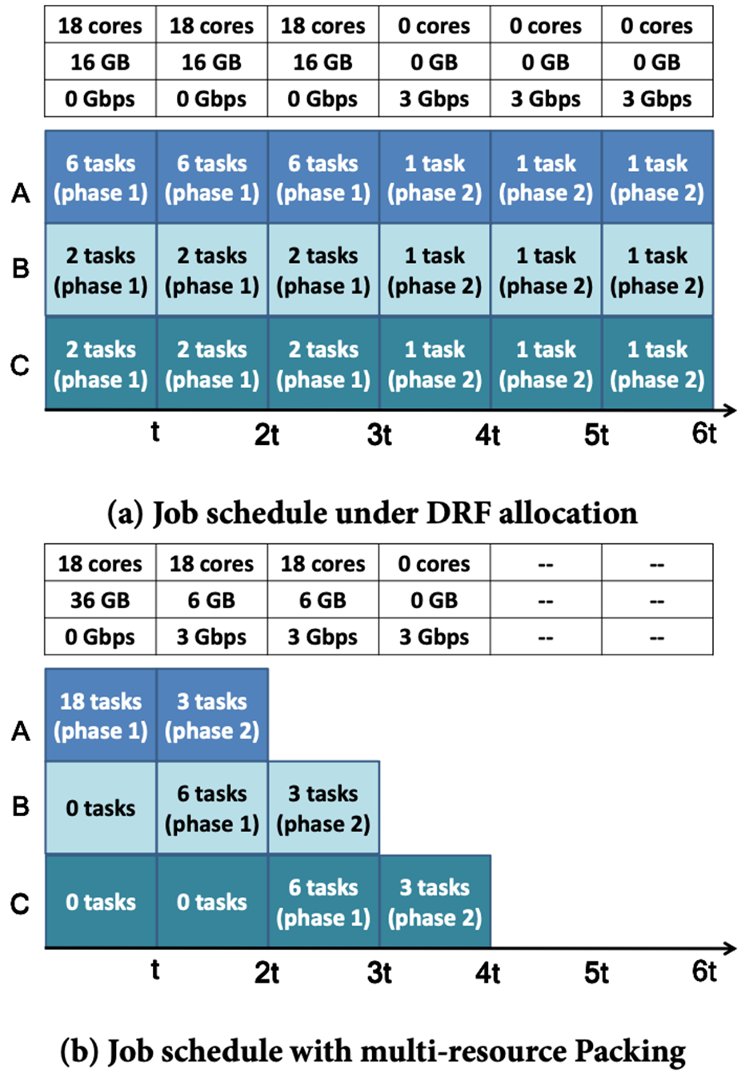
Рисунок 1.1. Порівняння багато ресурсного пакувальника та DRF

Зверніть увагу, що ці вигоди мають місце, якщо використовується графік упаковки для будь-якої перестановки серед робіт A, B і C. По-друге, ми неявно розширили DRF, щоб також розглянути мережу вище; якщо DRF враховує лише процесор і пам'ять, після виконання етапу map, він буде планувати всі завдання reduce одночасно, оскільки задачі reduce мають значущі потреби в процесорі і пам'яті. Кожна задача reduce отримує лише 1/3 Гбіт/с через конфлікт, що спричиняє виконання завдань по 3t кожного і, можливо, довше, якщо відбувається інсталяція. По-третє, зверніть увагу, що представлення кластера як однієї великої сумки ресурсів приховує вплив фрагментації. Якщо натомість кластер складається з трьох машин з однією третиною кластера ресурсів кожен, тоді з DRF всі задачі фінішують при 7t. Це на 43% гірше в кінцевому часі завершення задачі, та на 57% гірше в середньому часі виконання задач [10].
Наведені вище приклади підкреслюють, що планувальники на основі справедливості не оптимізують час завершення роботи. Ми також обговорювали, як планування на основі слотів викликає фрагментацію та марнотратство ресурсів. Ігнорування відповідних ресурсів призводить до їх надмірного розподілу та згубного втручання.

Ємнісний планувальник Hadoop
Ємнісний планувальник розроблений Yahoo для великої колекції обміну ресурсами. Функції організовані та розміщені у декількох чергах, кожна з яких закріплена для досягнення частки масової ємності (тобто кількості слотів завдань). Усі публікації, що надсилаються до певної черги, гарантують ресурси для цієї черги. Якщо завдання функцій у чергах мають додаткову ємність, вони вбивають завдання. Безкоштовні ресурси можна виділити в будь-яку чергу, що перевищує її можливості. Коли з’явиться попит на ресурси з черг, які працюють на потужність у більш пізній час (наприклад, заплановані завдання на повний ресурс), ресурси будуть розподілятися на посади в чергах, які працюють з потужністю. Якщо неактивні черги почнуть отримувати запити на роботу, втрачена ємність буде повернута назад.
Черги також можуть підтримувати пріоритети для публікацій, які за замовчуванням вимкнено. У черзі завдання з високим пріоритетом мають доступ до ресурсів черги, перш ніж отримувати завдання з нижчим пріоритетом. Однак, як тільки функція виконується незалежно від її пріоритетів, завдання не буде перешкоджати жодній функції більш високого пріоритету. Однак нові завдання функції найвищого пріоритету будуть визначені у черзі. Щоб запобігти монополізації ресурсів одного або декількох користувачів, кожен рядок призначає відсоток ресурсів, виділених користувачеві в будь-який момент часу, якщо всі користувачі використовують ресурси (рис. 1.2) [11].
Щоразу, коли TaskTracker є вільним, можливості планування обирають чергу з найбільшою кількістю вільних ресурсів. Після вибору черги планувальник вибирає завдання у черзі відповідно до пріоритету завдання. Цей механізм планування забезпечує достатню кількість вільної пам’яті в TaskStaker для виконання завдання, якщо завдання має значні потреби в пам’яті. Таким чином, потреби в ресурсах завжди можуть бути задоволені негайно.

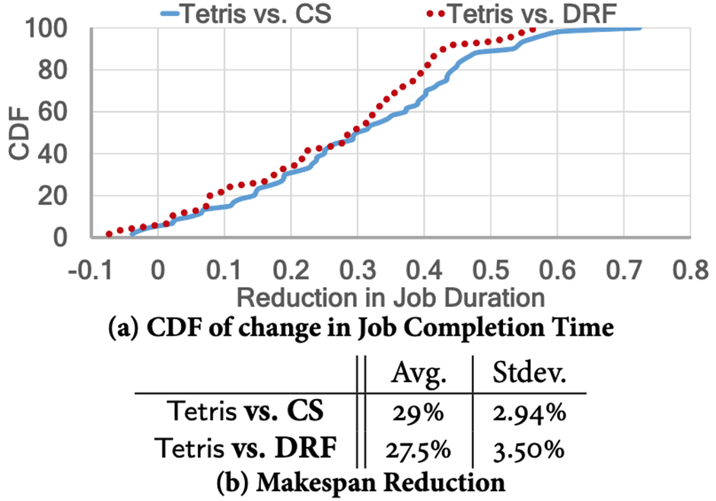
Рисунок 1.2. Порівняння планувальників Tetris, Cs та DRF

Планувальник DeepRM
У цьому підрозділі ми розглянемо дизайн для онлайн-мульти-планування кластера ресурсів за допомогою навчання з підкріпленням. Сформулюємо проблему та опишемо, як подати це як завдання навчання з підкріпленням. Потім ми окреслюємо рішення на основі навчання з підкріпленням на машинах, описаних у попередньому розділі.
Модель. Ми розглядаємо кластер з d типами ресурсів (наприклад, CPU, пам'ять, введення/виведення). Робота надходить до кластеру в режимі онлайн в дискретні кроки часу. Планувальник вибирає одне або декілька завданнь що очікують, які потрібно запланувати на кожному кроці. Подібно до попередньої роботи [1], ми припускаємо, що попит на ресурси кожного робочого місця відомо після прибуття; точніше, профіль ресурсу кожного завдання j задається вектором rj = (rj1, ..., rjd) за потреби в ресурсах, а Tj - тривалість роботи. Для простоти, ми не припускаємо переваги та фіксованого розподілу профілю (тобто відсутність податливості), в тому сенсі, що rj має бути розташована постійно з моменту початку роботи до її завершення. Далі ми розглядаємо кластер як єдиний збір ресурсів, ігноруючи ефективність фрагментації ефектів машини. Хоча ці аспекти важливі для практичної роботи планувальника, ця більш проста модель фіксує основні елементи мульти-ресурсного планування і забезпечує нетривіальний набір дослідження ефективності методів RL у цій галузі. Пізніше ми обговоримо, як модель можна зробити більш реалістичною [12].
Використовується середнє уповільнення роботи як основна ціль системи. Формально для кожного завдання j уповільнення становить задано Sj = Cj / Tj, де Cj - час завершення роботи (тобто час між прибуттям та завершенням вигнанням) і Tj - (ідеальна) тривалість роботи; зауважте, що Sj ≥ 1. Нормалізація часу виконання за тривалістю роботи запобігає зміщенню рішення до великих робочих місць, що може мати місце для таких цілей, як середній час завершення.
Формулювання задачі з точки зору навчання з підкріпленням. Розглянемо простір станів. Представляється стан системи - розподіл орендної плати за ресурси кластеру та профілі ресурсів робочих місць, що очікують на планування - як окремі зображення (рис. 1.3).

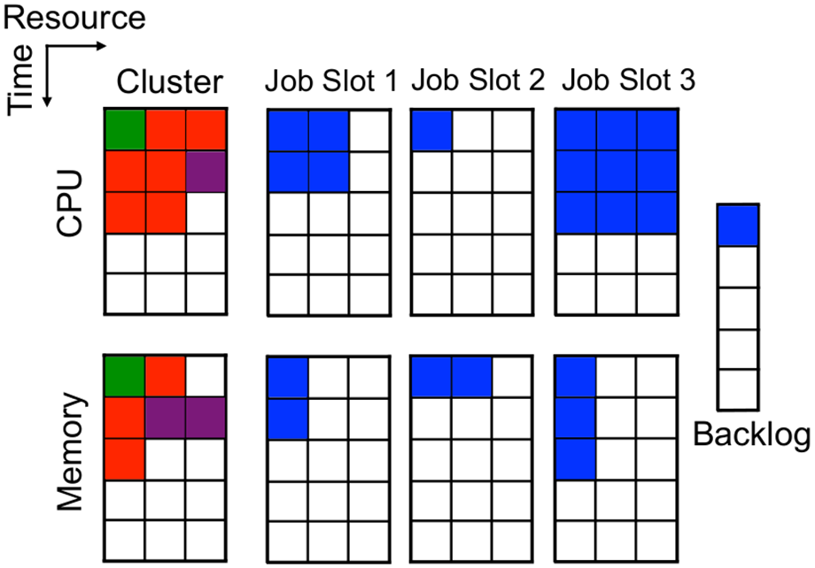
Рисунок 1.3. Модель кластеру та вхідних задач

Зображення кластера (по одному для кожного ресурсу; два крайні ліві зображення на малюнку) показують розподілення кожного ресурсу на робочі місця, які були заплановані на служби, починаючи з поточного кроку часу і дивлячись вперед на T кроки в майбутнє. Різні кольори на цьому зображенні представляють різні роботи; наприклад, червона робота на рисунку 1.3 планує використовувати два блоки процесора та один блок пам'яті для наступних трьох кроків. Зображення робочого місця представляють потреби у ресурсах, що очікують на роботу. Для прикладу, на рисунку 1.3 робота в слоті 1 триває два кроки часу, в яких потрібні дві одиниці процесора і одна одиниця пам'яті. В ідеалі ми мали б стільки зображень робочих місць у стані оскільки є роботи, які чекають на службу. Однак бажано мати фіксовану множину станів, щоб вона могла застосовуватися як вхід до нейронної мережі. Отже, ми підтримуємо зображення для прибуття лише перших M робочих місць (яких ще не було за розкладом). Інформація про будь-які робочі місця після перших М узагальнено у складі відставання стану, який просто підраховує кількість таких робочих місць. Інтуїтивно, достатньо обмежити увагу до раніше прибулих робочих місць тому що правдоподібна політика, швидше за все, віддає перевагу тим роботам, які чекали довше. Цей підхід також має додаткову перевагу обмеження простору дій (див. нижче), який робить процес навчання більш ефективним [13].
Огляд простору дій. У кожен момент часу планувальник може захотіти визнати будь-яку підмножину M завдань. Але для цього потрібно великий простір для дій розміром 2^М, який може сприяти сильному уповільненню навчанню. Ми зберігаємо невеликий простір для дій, використовуючи наступний підхід: ми дозволяємо агенту виконати більше однієї дії в кожен крок часу. Простір дій задано {∅, 1, ... , M}, де a = i означає “запланувати роботу на i-му слоті”; і a = ∅ - це “порожня” дія, яка вказує на те, що агент цього не робить, можливість запланувати подальші роботи на поточному етапі часу.
На кожному таймштампі, час застигає, поки планувальник не вибере порожню дію або недійсну дію (наприклад, спроба запланувати робота, яка не “підходить”, така як робота в слоті 3 (рис. 1.3). З кожним дійсним рішенням, одна задача ставиться у перший можливий крок часу в кластері (тобто перший крок часу в які потреби в ресурсах роботи можуть бути повністю задоволені до завершення). Потім агент спостерігає перехід стану: заплановане завдання переміщується на відповідне місце в кластерне зображення. Як тільки агент вибере a = ∅ або недійсний дії, час фактично триває: кластерні зображення зміщуються вгору одним кроком, і будь-які новоприбулі робочі місця розкриваються агенту. Від’єднавши послідовність рішень агента від в реальному часі агент може запланувати кілька завдань одночасно в крок часу, зберігаючи при цьому простір дій лінійним у M.
Далі йде огляд системи нагород. Розроблений сигнал винагороди, щоб вести агента вперед хороше рішення для нашої мети: мінімізація середнього уповільнення задачі. Зокрема, ми встановлюємо винагороду на кожному етапі часу P-1, j∈J T j, де J - набір завдань, що перебувають на даний момент у системі (або за розкладом, або в очікуванні обслуговування). Агент не отримує жодної винагороди за проміжні рішення під час крок часу (див. вище). Зверніть увагу, що встановлення коефіцієнта знижки γ = 1, сукупна винагорода з часом збігається з сумою уповільнення роботи, отже максимізуючи кумулятивну винагороду імітує мінімізацію середнього уповільнення [14].
Алгоритм тренування. Ми представляємо політику як нейронну мережу (звану політикою мережа), яка бере на вхід колекцію зображень, описані вище, і виводить розподіл ймовірностей по всіх можливих діях. Ми навчаємо політичну мережу епізодичним налаштуванням. У кожному епізоді приходить фіксована кількість робочих місць і вони плануються на основі політики, як було описано вище. Епізод закінчується, коли всі завдання закінчуються. Для підготовки узагальнюючої політики ми розглядаємо кілька попередніх, надалі послідовності приходу на роботу під час навчання називаються наборами робіт. У кожній ітерації тренування ми імітуємо N епізоди для кожного набору робіт, щоб дослідити імовірнісний простір можливі дії з використанням поточної політики та використання результатів введення даних для вдосконалення політики для всіх наборів робочих місць. Зокрема, ми фіксуємо інформацію про стан, дії та винагороди для всіх кроків часу кожного епізоду та використовуємо ці значення для обчислення (накопичувальна) сукупної винагорода, vt, на кожному кроці t кожного епізоду. Потім ми тренуємо нейронну мережу за допомогою варіанту алгоритму REINFORCE. Для підготовки узагальнюючої політики ми розглядаємо кілька попередніх, надалі послідовності приходу на роботу під час навчання називаються наборами робочих місць. Нагадаємо, що REINFORCE оцінює градієнт політики рівняння. Недоліком цього рівняння є те, що оцінки градієнта можуть мати велику дисперсію. Щоб зменшити дисперсії, загальноприйняте віднімання базового значення повертається, vt. Базову лінію можна обчислити різними способами. Простий підхід, який ми застосовуємо, полягає у використанні середнього значення повернені значення, vt, де середнє значення приймається за один і той же крок часу t для всіх епізодів з однаковим набором завдань (іларний підхід був використаний у [2]). На малюнку нижче показано псевдокод для навчального алгоритму (рис. 1.4).

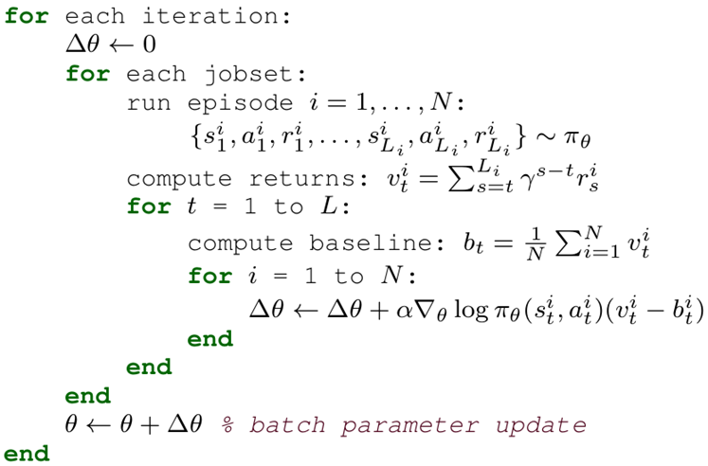
Рисунок 1.4. Псевдокод алгоритму REINFORCE

Формулювання навчання з підкріпленням може бути адаптоване для реалізації інших цілей. Наприклад, щоб мінімізувати середній час завершення, ми можемо використовувати -|J| (від'ємна кількість незавершених робочих місць у системі) для винагороди на кожному кроці. Щоб максимізувати повторне використання джерела, ми могли б винагородити агента за суму використання ресурсів на кожному етапі часу. Термін дії для набір завдань також можна мінімізувати, покаравши агента на одну одиницю для кожного кроку часу, для якого існують незавершені завдання [15].

Оцінка алгоритмів та їх порівняння
Формування навантаження відбувається наступним чином. Використовується імітація установки, описаної вище. Специфікація наступна: робочі задачі надходять в реальному часі відповідно до процесу Бернуллі. Середній коефіцієнт прибуття на роботу вибирається таким, що середній навантаження коливається від 10% до 190% ємності кластера. Ми припустимо два ресурси, тобто ємністю {1r, 1r}. Робота задачі та потреби в ресурсах вибираються таким чином: 80% від тривалості робочих місць однаково обрана між 1t і 3t; решта вибираються рівномірно від 10т до 15т. Кожна робота має домінуючий ресурс, який обирається самостійно навмання. Вибирається попит на домінуючий ресурс рівномірно між 0,25r та 0,5r та попитом на інший ресурс вибирається рівномірно між 0,05r та 0,1r.
Опис методу навчання з підкріпленням DeepRM. DeepRM був створений
за допомогою нейронної мережі з повністю зв’язаним прихованим шаром з 20 нейронами та загалом 89, 451 параметрами. “Зображення”, що використовуються агентом DeepRM, складають 20t, і кожен колишній з них триває 50t. Нагадаємо, що агент виділяє з підмножина M завдань (ми використовуємо M = 10), але також може спостерігати кількість інших робочих місць (“відставання”, яке ми встановили на 60 робочих місць). Під час навчання ми використовуємо 100 різних наборів робіт. На кожній ітерації тренування, за набором завдань ми проводимо N = 20 моделювань Монте-Карло паралельно. Ми оновлюємо параметри мережі політики, використовуючи алгоритм rmsprop [3] зі швидкістю навчання 0,001. Якщо не зазначено інше, результати нижче наведені з тренувань DeepRM на 1000 навчальних ітерацій [16].
Порівняння. Ми порівнюємо DeepRM із агентом “Найкоротша робота перша” (SJF), який розподіляє завдання у зростаючому порядку їх тривалості; агент пакувальника, який розподіляє робочі місця в підвищення порядку узгодження вимог до роботи та повторного наявність джерела (те саме, що евристика упаковки в [1]); також порівнюємо з “Тетріс” агентом, заснованим на основі алгоритму планування “Тетрісу”, який балансує переваги щодо коротких робочих місць та упаковки ресурсів у поєднанні оцінок. Усі ці агенти зберігають роботу і приймуть стільки робочих місць, скільки можна вмістити з наявними ресурсами (у порядку уподобання). Ми вимірюємо різні схеми за кількома різними аспектами: середнє сповільнення роботи та середній час закінчення роботи. Спостерігаючи за поведінкою конвергенції DeepRM, ми також вимірюємо загальну винагороду, досягнуту в кожній ітерації під час навчання.

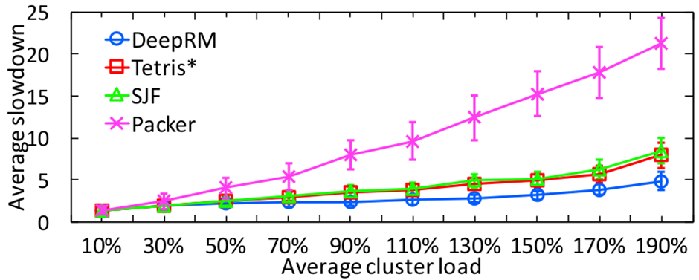
Рисунок 1.5. Графік середнього часу очікування

На малюнку вище (рис. 1.5) зображено середнє сповільнення роботи для версії DeepRM по інших схемах при різних рівнях навантаження. Кожна точка даних має в середньому понад 100 нових експериментів із наборами робіт, які не використовуються під час навчання. Як і очікувалося, ми бачимо, що середнє уповільнення зростає із навантаженням кластера, SJF працює краще, ніж Packer, оскільки спочатку розподіляє менші завдання, і Тетріс перевершує обидві евристики, поєднуючи їх переваги. На рисунку також видно, що DeepRM є компактним і часто кращий за всю евристику. Як ми побачимо незабаром, DeepRM б'є тетріс при більших навантаженнях, оскільки він автоматично вчиться тримати деякі ресурси вільними, достатньо малими для робіт, що прибувають найближчим часом, та таких, що їх можна швидко запланувати; з Тетрісом , на невеликих робочих місцях іноді доведеться чекати до закінчення (великої) існуючої роботи, оскільки Тетріс примушує збереження роботи, що не завжди може бути найкращим стратегічним наприклад, коли робота не може бути переважною [17]. Примітно, DeepRM здатний вивчити такі стратегії безпосередньо з досвіду - без будь-якого попереднього знання про те, які стратегії існують (наприклад, коротші роботи в першу чергу).
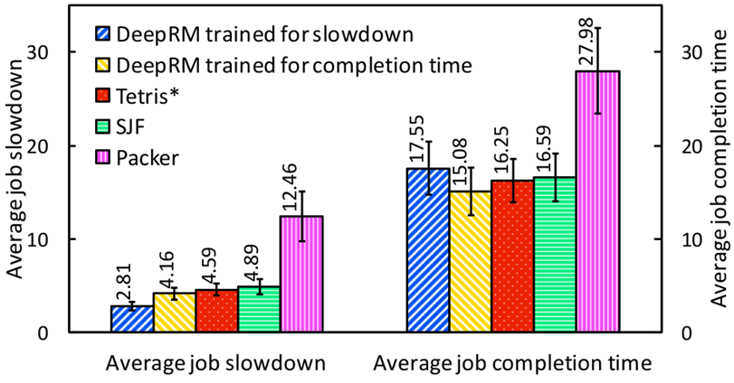
Рисунок 1.6. Графіки середнього часу очікування та виконання задач

Також можливе використання інших цілей для оптимізації. На рисунку (рис. 1.6) показано поведінку двох оцінок (середнє уповільнення роботи та середнє закінчення роботи час), коли кластер сильно завантажений (навантаження = 130%). Згадаймо що DeepRM використовує різну функцію винагороди для кожного об'єктивний (- | J | для оптимізації середнього часу закінчення роботи, та P-1 j∈J Tj для середнього уповільнення роботи). Як і раніше ми бачимо, що Тетріс перевершує інші евристики. Але, DeepRM є найкращою схемою для кожного об'єкта під час спеціального навчання для оптимізації для цієї мети з відповідною функцією винагороди. Таким чином DeepRM є кращим для різних цілей [18].

Висновки до розділу 1
Задача з розподілення ресурсів в компʼютерних кластерних системах є досить актуальною на сьогоднішній день. Вона включає у себе такі складові, як більш ефективне використання процесорів, пам’яті та інших складових компонентів. Також доволі важливим є питання енергоефективності, тобто наскільки багато енергії використовують датацентри для виконання тих чи інших задач, що є дуже важливим для екології нашої планети.
В даному розділі був проведений аналіз найбільш популярних та ефективних алгоритмів планування розподілення ресурсів в компʼютерних кластерних системах. В ці алгоритми входять такі планувальники як планувальник Тетріс, планувальник Слотів, Справедливий планувальник, Ємнісний планувальник Hadoop та планувальник DeepRM. З них планувальник DeepRM показав себе краще за інших в тестах на середню загальну завантаженість кластеру та на середні та мінімальні простої задач. Так сталося в наслідок того, що DeepRM базується на використанні глибокого навчання з підкріпленням, що дає йому змогу використовувати всю силу глибоких нейронних мереж та навчитися вирішувати задачу з нуля в змодельованій середі, та прийти до рішень які було б дуже важко описати алгоритмом людині.
Оскільки алгоритм DeepRM навчався на великій кількості різних синтезованих наборах даних, то він є досить гнучким та пристосованим до різних ситуацій. Але ми можемо покращити ефективність даного алгоритму шляхом тренування тільки на певному обмеженому наборі синтезованих даних який може представляти більш конкретизовану задачу, шляхом зменшення гнучкості та всеосяжності. Таким чином наша нейронна мережа буде більш пристосована та тим самим більш ефективна в роботі на певних наборах даних.
В наступному розділі будуть розглянуті основні аспекти алгоритмів навчання з підкріпленням. А також гіпотеза наведена у попередньому абзаці буде розглянута більш детально.

РОЗДІЛ 2

РОЗРОБКА МЕТОДУ РОЗПОДІЛЕННЯ РЕСУРСІВ НА ОСНОВІ НАВЧАННЯ З ПІДКРІПЛЕННЯМ

2.1. Метод розподілення ресурсів на основі навчання з підкріпленням
Запропоновано метод розподілення ресурсів на основі глибокого навчання з підкріпленням[24]. Метод розділено на наступні етапи:
- Визначення, яким чином буде представлене середовище, що змоделює роботу розподілення ресурсів в комп'ютерному кластері;
- Формування простору станів на основі визначеного середовища;
- Формування простору дій на основі визначеного середовища;
- Обирання алгоритму навчання з підкріпленням, на основі якого буде базуватися мій метод. Цей етап також включає в себе розробку нейронної мережі та функції нагороди.
- Покращення та адаптація методу за допомоги аналізу та специфікації розподілу вхідного набору даних.
Також варто зазначити, що метою даного методу буде скорочення середнього часу сповільнення задач, що надходять до кластеру. Нижче наведено формулу, за якою обчислюється сповільнення задачі.
$$T= \frac{R}{I},$$
де T – це коефіцієнт сповільнення задачі (T ≥ 1), R – реальний час виконання задачі, і I – ідеальний час виконання задачі (без очікування). До речі, якщо б я взяв за мету лише R, без проведення нормалізації, тоді це призвело б до значного відкладення задач, що потребують більше часу.

Визначення, яким чином буде представлене середовище, що змоделює роботу розподілення ресурсів в комп’ютерному кластері
Нехай комп’ютерний кластер представляє собою набір доступних для використання ресурсів. У якості ресурсів будуть виступати процесори та комірки пам’яті. На кожній ітерації процесору планувальник буде мати змогу поставити на виконання одну з задач, які знаходяться в буфері очікування. Також для спрощення моделювання будемо вважати, що кількість процесорного часу для виконання кожної з задач та кількість комірок пам’яті, що знадобляться для кожної з задач заздалегідь відомі. Також надалі будемо сприймати змодельований комп’ютерний кластер, як єдиний блок, що може надавати ресурси, тобто, знехтуємо різні ефекти, що можуть виникнути при фрагментації окремих вузлів. І хоча цими аспектами не можна знехтувати на практиці, але для оцінки методів саме розподілення ресурсів, цього наближення буде достатньо.

Формування простору станів
Простір станів буде дискретним, оскільки кожен стан можна буде детерміновано представити після кожної ітерації процесору. Кожен стан буде представлений у вигляді набору вільних та зайнятих ресурсів кластеру (для початку це буде три ресурси процесорів та три ресурси комірок пам’яті) з одного боку, і також певною кількістю вхідних задач (на даний момент буфер обмежений трьома задачами) з іншого боку. Кожна вхідна задача буде описана кількістю процесорів, що їй будуть потрібні, часом виконання та кількістю необхідних комірок пам’яті. Візуально це можна представити наступним чином (рис. 2.1).

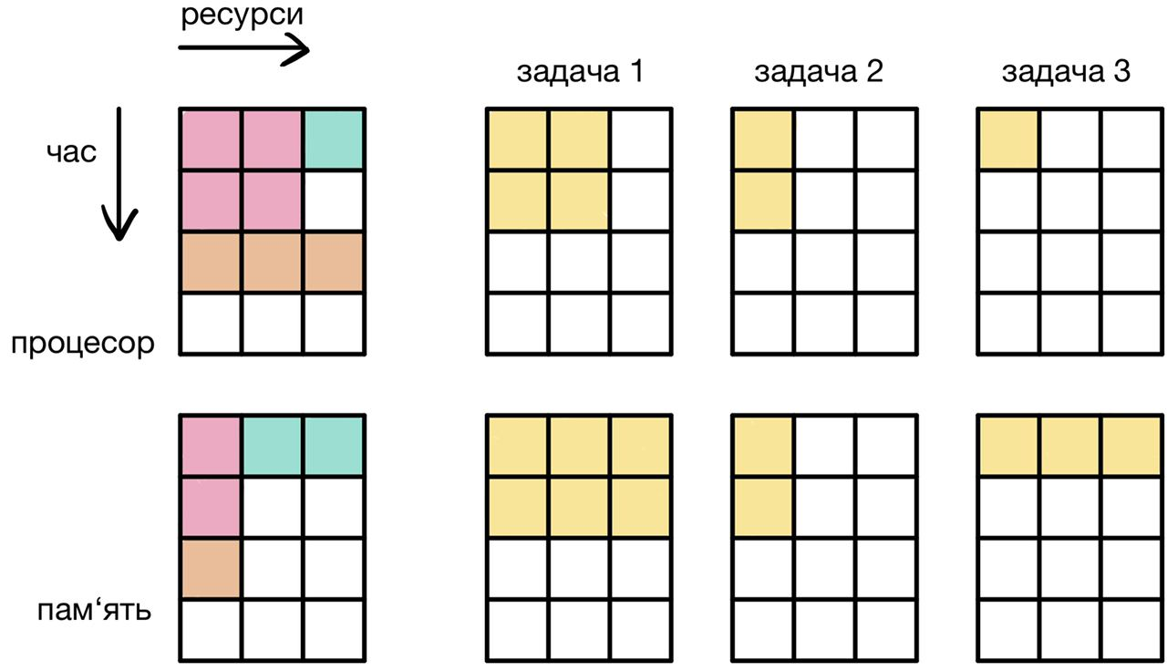
Рисунок 2.1. Представлення стану кластеру. Різними кольорами позначені різні задачі, що знаходяться в кластері та виконуються. Задачі праворуч очікують своєї черги.

Формально даний стан (рис. 2.1) може бути записаний так:
- Стан процесорів кластеру – [0, 1, 1], де нуль означає вільний процесор, а один – зайнятий.
- Стан пам’яті кластеру – [1, 1, 0], де нуль означає вільну пам’ять, а один – зайнята.
- Стан задачі в черзі до кластеру – [2, 1, 2], де перше число вказує кількість процесорів, необхідних для вирішення задачі, друге число вказує на кількість комірок пам’яті, необхідних для вирішення задачі, і третє число вказує на час виконання задачі.
- Стан задач, що чекають на потрапляння до черги – [3], число вказує на кількість таких задач.
Об’єднавши наведені вище компоненти стану в один масив ми отримуємо послідовність числових значень, які представляють собою повний стан, який в свою чергу буде подаватися на вхід до нейронної мережі. Про це мова буде йти при описі моделі самої нейронної мережі.
Також, варто зазначити, що в черзі очікування поки може бути обмежене число задач (три в даному випадку). Це пов’язано на сам перед з тим, що таким чином можна без ускладнень представити стан. Він представлений обмеженою кількістю даних, та може легко буди поданий на вхід до нейронної мережі.

Формування простору дій
Формально простір дій представлений наступним чином:
A = {Ø, 1, …, m}, де A – множина можливих дій, Ø – відсутність дії, m – кількість задач, які знаходяться в черзі очікування (три в даному випадку).
Таким чином агент може виконати дію a = i, яка буде означати, що агент ставить на виконання до кластеру задачу під індексом i. За одну ітерацію агент може виконати декілька дій. Якщо агент обирає порожню дію (Ø), це означає, що він не бажає ставити на виконання будь які задачі на поточній ітерації. Якщо агент хоче поставити на виконання певну задачу, але для цього в кластері не вистачає ресурсів, то модель відхиляє дію агенту і переходить до наступної ітерації.
Після кожного етапу обирання агентом дії він спостерігає за зміною стану. Відбувається ітерація процесору, задачі в кластері зсуваються на одиницю вниз, в черзі очікування з’являються нові задачі.

Обирання бази алгоритму навчання з підкріпленням. Розробка нейронної мережі та функції нагороди
Моя варіація навчання з підкріпленням базується на методі REINFORCE [24]. Рівняння для отримання градієнту політики наведено нижче.
$$θ\underset{←}{ }θ+α\sum_{t}{∇_{θ}logπ_{θ}(s_{t},a_{t})v_{t}}$$
Незначним недоліком даного методу є те, що він може мати високу дисперсію. І щоб уникнути її віднімемо середнє значення $v_{t}$ від кожного із значень $v_{t}$.
Політика методу навчання з підкріпленням представлена у вигляді нейронної мережі, що приймає на вхід масив значень, які є представленням стану кластера та вхідних задач, і видає на виході ймовірнісний розподіл по всіх можливих діях. Навчання відбувається в епізодичній манері. Кожного епізоду певні задачі стають на виконання, а інші прибувають. Епізод завершується коли всі роботи закінчують виконання або кількість ітерацій перевищує максимальну кількість для одного епізоду (1000 в даному випадку).
Нижче (рис. 2.2) схематично наведена модель нейронної мережі.
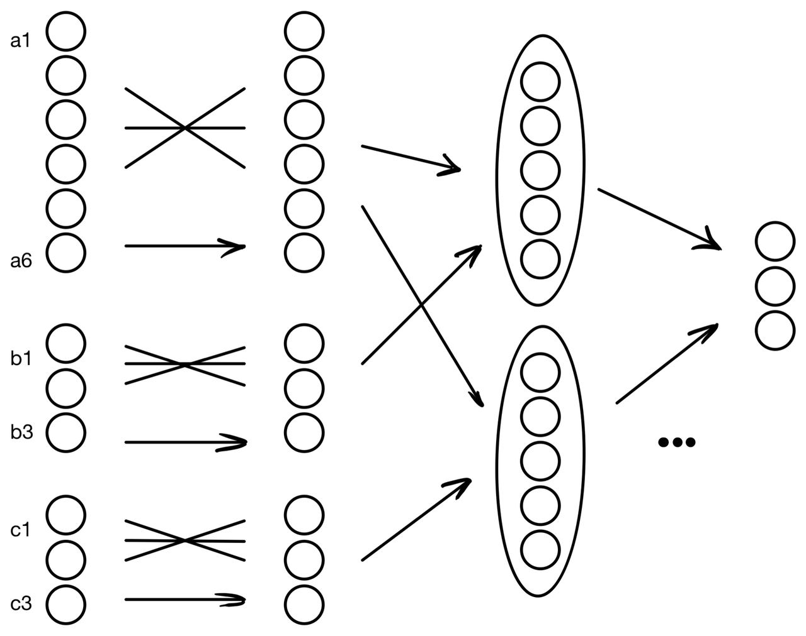
Рисунок 2.2. Схематична модель нейронної мережі.

На даній моделі ми бачимо яким чином нейрони з’єднані між собою. Можна побачити, що нейрони, що відповідають поточному стану кластеру (нейрони a1 – a6) на початку взаємодіють тільки між собою. Нейрони, що відповідають за окрему задачу в черзі очікування (нейрони b1 – b3, c1 – c3) також взаємодіють лише з нейронами всередині задачі і зв’язки між цими незалежними задачами відсутні. Далі нейрони стану кластеру починають взаємодіяти з нейронами кожної задачі очікування окремо. Таким чином в нейронній мережі утворилися логічні зв’язки взаємодії. Для даної нейронної мережі було використано функцію вирахування похибки L2, оптимізаційним методом виступає метод градієнту з використанням частин.
Основна мета функції нагороди – це ефективно підштовхувати агента до вирішення поставленої мети (мінімізації часу сповільнення задач). Для цього на кожній ітерації можна визначити функцію нагороди, як наступну:
$$r= \sum_{j∈J}^{ }{\frac{-1}{T_{j}}},$$
де J – це набір задач, які на поточний момент знаходяться в системі, уже виконуються або знаходяться в черзі очікування. Також слід встановити значення параметру γ = 1, щоб мати змогу максимізувати фінальну нагороду.

Специфікація вхідного набору даних
Задачі, що надходять до обчислювального кластеру, поступають туди за певним ймовірнісним розподілом. Зазвичай використовують нормальний розподіл для рівномірного та всеосяжного підходу. Також доречним при імітуванні надходження довільних задач може бути біноміальний розподіл.
Але в даному випадку наведені вище розподіли будуть використані лише для порівняння. Основна ідея з надходженням задач до кластеру полягає у тому, що користувач, або допоміжна система прогнозування, що аналізує дані певного користувача, наперед знає “природу” задач і може гарантувати, що набір задач, що надходитиме від нього буде співпадати з прогнозованим набором з можливим відхиленням у 10%. Таким чином можна підлаштовувати нейронну мережу під подібні/майже тотожні набори вхідних задач, що дозволить підвищити ефективність розподілення ресурсів для них. І в наступному підрозділі буде показано ефективність при навчанні на обмеженому наборі даних для вирішення спрощених/більш конкретизованих задач.

Ефективність нейронної мережі навченої на обмеженому наборі даних при спрощенні задачі
В методах глибокого навчання з підкріпленням одною складовою є навчання нейронної мережі, що має багато рівнів. Саме від того, наскільки добре буде навчена нейронна мережа, залежить ефективність методу.
У висновку до попереднього розділу було сформовано гіпотезу про те, що можливо покращити ефективність методу в деяких випадках шляхом тренування нейронної мережі на більш специфічних/обмежених (на противагу загальним) наборах даних.
За основу досліду візьмемо задачу розпізнавання рукописних цифр. В даному випадку імітувати обмежений набір даних та спрощення задачі буде те, що замість розпізнавання 10 цифр потрібно буде розпізнати 2 цифри. Для даного дослідження будемо використовувати нейронну мережу з трьома рівнями. Вхідні картинки будуть розміром 28 на 28 пікселів, тож вхідний рівень буде мати 784 нейрони, де кожен піксель представлений значенням кольору від 0.0 до 1.0. Другий рівень матиме 15 нейронів. І останній рівень матиме 10 нейронів (індикатор для кожної цифри). Для навчання будемо використовувати набір даних MNIST. Для оцінки нейронної мережі будемо використовувати наступну функцію:
$C\left(w,b\right)= \frac{1}{2n}\sum_{x}^{ }{{(y\left(x\right)-a)}^{2}}$, де w представляє усі ваги у нейронній мережі, b – усі зміщення, n – це загальна кількість навчальних даних, a – вихідний вектор результату. І головним завданням нейронної мережі є мінімізація даної функції. Це буде виконано за допомоги наступних рівнянь:
$$w_{k}^{'}= w_{k}- η\frac{∂C}{∂w_{k}}$$
$$b_{l}^{'}= b_{l}- η\frac{∂C}{∂b_{l}}$$
Далі реалізуємо даний підхід в програмі та порівняємо навчання нейронної мережі на обмеженому та повному наборах даних.

Рисунок 2.3. Діаграма порівняння швидкості навчання для досягнення точності в понад 95%

Як бачимо на діаграмі вище (рис. 2.3), хоча завдання було значно спрощено, в обох випадках було досягнуто точності в понад 95%, але при цьому досягнення цієї точності відбулося значно раніше при спрощеному завданні та відповідно зменшеному наборі даних для навчання.

Специфіка даних та випадковість подій при навчанні з підкріпленням
Вище було продемонстровано, що сама по собі нейронна мережа може бути більш ефективною та швидше навчатися, коли вирішує спрощену задачу і використовує відповідно обмежений набір вхідних даних. Тепер проведемо такий експеримент безпосередньо вирішуючи задачу навчання з підкріпленням. Можемо спростити експеримент шляхом спрощення середовища подій. Візьмемо одне з середовищ gym [10] що має назву «FrozenLake-v0». Далі наведений короткий опис середовища. Агент контролює рух персонажа в сітчастому світі. Деякі плитки сітки є прохідними, а інші призводять до того, що агент потрапляє у воду. Крім того, напрямок руху агента є невизначеним і лише частково залежить від обраного напрямку. Агент винагороджується за пошук прохідного шляху до цільової плитки.
Також будемо вважати що більш специфічні набори даних представлені меншою рандомністю випадкових переходів в даному середовищі (рис. 2.4), при цьому більш загальні набори даних представляють більшу можливість випадкових переходів (рис. 2.5).
Проаналізувавши дані результати можна зробити висновки, що за меншої вірогідності випадкових подій метод навчається швидше (швидше знаходить оптимальну політику). Таким чином цей спрощений експеримент показує, що агент швидше знаходить вірне рішення в більш передбачуваних кондиціях, але в той же час агент, який готовий до непередбачуваних подій загалом в середньому є більш пристосованим та ефективним в даному середовищі.

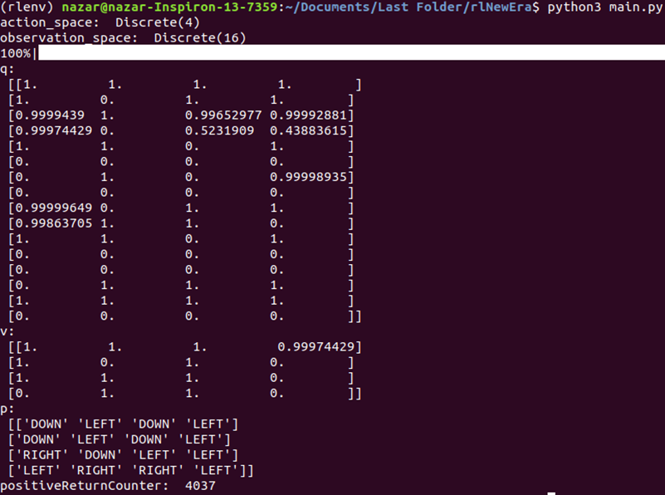
Рисунок 2.4. Результати вирішення середовища з більш специфічними наборами даних

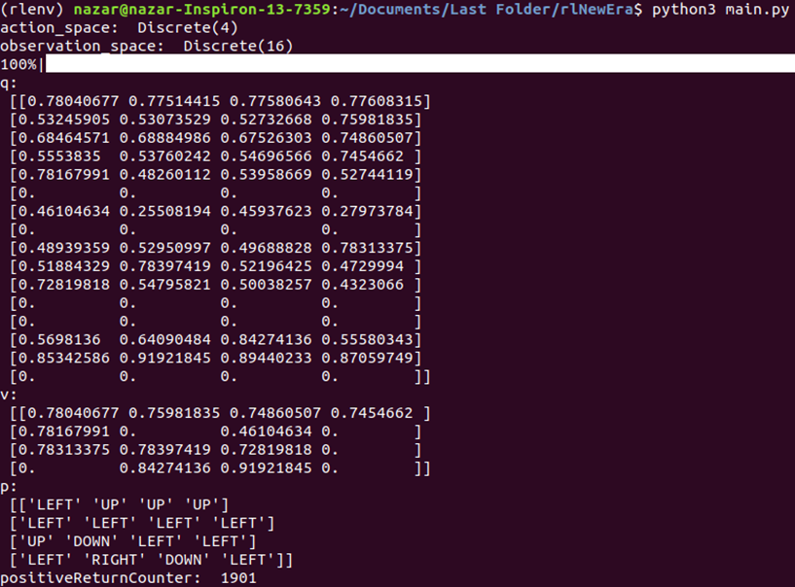
Рисунок 2.5. Результати вирішення середовища з більш загальними наборами даних

Висновки до розділу 2
В даному розділі було описано метод навчання з підкріпленням для вирішення задачі розподілення ресурсів в кластерній системі. Було розглянуто етапи розробки методу а також обґрунтовані рішення зроблені в ході розробки.
Також був проведений спрощений експеримент, в ході якого було встановлено, що при більшій випадковості подій у середі агенту потрібно більше часу на навчання, щоб не зтикнутися з проблемою оверфітингу. Цей експеримент безпосередньо повʼязаний з гіпотезою про підвищення ефективності таким чином, що специфікуючи потік задач які подаються на вхід до компʼютерного кластеру ми тим самим зменшуємо вірогідність випадкової, більш рідкісної події, а отже агент може швидше навчатися та можливо навіть бути більш ефективним при певних наборах даних.
Але оскільки даний експеримент був значно спрощений та саме середовище відрізнялося від цільового, в наступних розділах ми розробимо програму для імітації цільового середовища і проведемо аналізи її виконання.

РОЗДІЛ 3

РОЗРОБКА ПРОГРАМНОГО ЗАБЕЗПЕЧЧЕННЯ ТА АНАЛІЗ РЕЗУЛЬТАТІВ

3.1. Огляд інструментів розробки програмного забезпечення
VSCode. Visual Studio Code поєднує в собі простоту редактора вихідного коду з потужними інструментами розробника, такими як заповнення коду IntelliSense та налагодження.
Перш за все, це редактор, який вам заважає. Чудовий цикл редагування-збірки-налагодження без тертя означає менше часу, коли ви займаєтеся своїм оточенням, і більше часу на реалізацію ваших ідей.
Visual Studio Code підтримує macOS, Linux та Windows - так що ви можете вдаритись незалежно від платформи.
У своїй основі Visual Studio Code має блискавичний редактор вихідного коду, ідеально підходить для повсякденного використання. Завдяки підтримці сотень мов, VS Code допомагає миттєво підвищити продуктивність завдяки підсвічуванню синтаксису, узгодженню дужок, автоматичному відступу, виділенню рамки, фрагментам тощо. Інтуїтивно зрозумілі комбінації клавіш, просте налаштування та відображення комбінацій клавіш, внесених спільнотою, дозволяють легко орієнтуватися в коді.
Для серйозного кодування ви часто отримуєте користь від інструментів, які більше розуміють код, ніж просто текстові блоки. Visual Studio Code включає вбудовану підтримку заповнення коду IntelliSense, розширене розуміння семантичного коду та навігацію та рефакторинг коду.
І коли кодування стає жорстким, жорсткі отримують налагодження. Налагодження часто є тією особливістю, якої розробники найбільше сумують у більш стрункому досвіді кодування, тому ми зробили це. Visual Studio Code включає інтерактивний налагоджувач, тому ви можете переходити через вихідний код, перевіряти змінні, переглядати стеки викликів та виконувати команди на консолі.

VS Code також інтегрується з інструментами побудови та сценарію для виконання загальних завдань, що пришвидшує щоденні робочі процеси. VS Code має підтримку Git, тому ви можете працювати з керуванням джерелом, не виходячи з редактора, включаючи перегляд змін, що очікують на розгляд.
Налаштуйте кожну функцію на свій смак і встановіть будь-яку кількість сторонніх розширень. Хоча більшість сценаріїв працюють "нестандартно" без будь-якої конфігурації, VS Code також зростає разом із вами, і ми радимо вам оптимізувати свій досвід відповідно до ваших унікальних потреб. VS Code - це проект з відкритим кодом, тому ви також можете зробити свій внесок у зростаючу та активну спільноту на GitHub.
VS Code включає збагачену вбудовану підтримку розробки Node.js за допомогою JavaScript і TypeScript, що базується на тих самих базових технологіях, що керують Visual Studio. VS Code також включає чудові інструменти для веб-технологій, таких як JSX / React, HTML, CSS, SCSS, Less та JSON.
В архітектурному плані Visual Studio Code поєднує в собі найкраще з веб, рідних та мовних технологій. Використовуючи Electron, VS Code поєднує в собі веб-технології, такі як JavaScript та Node.js, зі швидкістю та гнучкістю власних додатків. VS Code використовує новішу, швидшу версію того самого індустріального редактора на базі HTML, який підтримує хмарний редактор “Монако”, Internet Explorer F12 Tools та інші проекти. Крім того, VS Code використовує архітектуру служб інструментів, що дозволяє інтегрувати її з багатьма тими самими технологіями, що забезпечують роботу Visual Studio, включаючи Roslyn для .NET, TypeScript, механізм налагодження Visual Studio тощо [22].
Код Visual Studio включає загальнодоступну модель розширюваності, яка дозволяє розробникам створювати та використовувати розширення та розширювати можливості редагування-побудови-налагодження.
Python. Python - інтерпретована, об’єктно-орієнтована мова програмування високого рівня з динамічною семантикою. Високорівневі вбудовані структури даних у поєднанні з динамічним набором тексту та динамічним прив'язуванням роблять його дуже привабливим для швидкої розробки додатків, а також для використання в якості мови сценаріїв або склеювання для з'єднання існуючих компонентів. Простий, легкий у вивченні синтаксис Python підкреслює читабельність і, отже, зменшує витрати на обслуговування програми. Python підтримує модулі та пакети, що заохочує модульність програми та повторне використання коду. Інтерпретатор Python та велика стандартна бібліотека доступні у вихідній або двійковій формі безкоштовно для всіх основних платформ і можуть вільно розповсюджуватися.
Часто програмісти закохуються в Python через підвищену продуктивність, яку він забезпечує. Оскільки не існує кроку компіляції, цикл редагування-тестування-налагодження неймовірно швидкий. Налагодження програм Python дуже просто: помилка або неправильний ввід ніколи не спричинить помилку сегментації. Натомість, коли інтерпретатор виявляє помилку, виникає виняток. Коли програма не вловлює виняток, інтерпретатор друкує трасування стека. Відладчик рівня джерела дозволяє перевіряти локальні та глобальні змінні, оцінювати довільні вирази, встановлювати точки зупинку, переходити через код за рядком за один раз тощо. Налагоджувач написаний на самому Python, що свідчить про інтроспективну силу Python. З іншого боку, часто найшвидшим способом налагодження програми є додавання кількох операторів друку до джерела: швидкий цикл редагування-тестування-налагодження робить цей простий підхід дуже ефективним.
Python був розроблений Гідо ван Россумом наприкінці вісімдесятих - на початку дев'яностих років у Національному дослідницькому інституті математики та обчислювальної техніки в Нідерландах. Python походить з багатьох інших мов, включаючи ABC, Modula-3, C, C ++, Algol-68, SmallTalk та оболонку Unix та інші мови сценаріїв. Python захищений авторським правом. Як і Perl, вихідний код Python тепер доступний під загальною публічною ліцензією GNU (GPL). Зараз Python підтримується основною командою розробників в інституті, хоча Гвідо ван Россум все ще відіграє важливу роль у керуванні його прогресом.
Особливості Python:
- Легкий у вивченні - Python має мало ключових слів, просту структуру та чітко визначений синтаксис. Це дозволяє студенту швидко розбирати мову.
- Легко читається - код Python чіткіше визначений і помітний очам.
- Легкий в обслуговуванні - вихідний код Python досить простий в обслуговуванні.
- Широка стандартна бібліотека - основна частина бібліотеки Python є дуже портативною та сумісною на різних платформах в UNIX, Windows та Macintosh.
- Інтерактивний режим - Python має підтримку інтерактивного режиму, який дозволяє проводити інтерактивне тестування та налагодження фрагментів коду.
- Портативний - Python може працювати на різноманітних апаратних платформах і має однаковий інтерфейс на всіх платформах.
- Розширюваний - Ви можете додавати модулі низького рівня до інтерпретатора Python. Ці модулі дозволяють програмістам додавати або налаштовувати свої інструменти, щоб бути ефективнішими.
- Бази даних - Python забезпечує інтерфейси до всіх основних комерційних баз даних.
- Програмування графічного інтерфейсу - Python підтримує графічні програми, які можна створювати та переносити на багато системних викликів, бібліотек та систем Windows, таких як Windows MFC, Macintosh та система X Window Unix.
- Масштабована - Python забезпечує кращу структуру та підтримку великих програм, ніж сценарії оболонки.

NumPy. NumPy - це пакет Python. Він розшифровується як «Numerical Python». Це бібліотека, що складається з багатовимірних об’єктів масиву та набору підпрограм для обробки масиву.
Numeric, предок NumPy, був розроблений Джимом Гугуніним. Також був розроблений інший пакет Numarray, який має деякі додаткові функціональні можливості. У 2005 році Тревіс Оліфант створив пакет NumPy, включивши функції Numarray в пакет Numeric. У цьому проекті з відкритим кодом є багато авторів.
Операції з використанням NumPy. За допомогою NumPy розробник може виконувати такі операції:
- Математичні та логічні операції над масивами.
- Перетворення Фур'є та процедури для маніпуляцій з фігурою.
- Операції, пов'язані з лінійною алгеброю. NumPy має вбудовані функції для лінійної алгебри та генерації випадкових чисел.

NumPy часто використовується разом з такими пакетами, як SciPy (Scientific Python) та Mat-plotlib (бібліотека побудови графіків). Ця комбінація широко використовується як заміна MatLab, популярної платформи для технічних обчислень. Однак альтернатива Python MatLab зараз розглядається як більш сучасна і повна мова програмування.
Matplotlib. Matplotlib - це бібліотека для побудови графіків для мови програмування Python та її числового математичного розширення NumPy. Він надає об'єктно-орієнтований API для вбудовування графіків у додатки з використанням наборів інструментів загального користувальницького інтерфейсу, таких як Tkinter, wxPython, Qt або GTK +. Існує також процедурний інтерфейс "pylab", заснований на державному автоматі (наприклад, OpenGL), розроблений так, щоб дуже нагадувати інтерфейс MATLAB, хоча його використання не рекомендується. SciPy використовує Matplotlib [23].

Спочатку Matplotlib був написаний Джоном Д. Хантером, відтоді він має активну спільноту розробників і поширюється за ліцензією BSD. Майкл Дреттбум був номінований на посаду головного розробника matplotlib незадовго до смерті Джона Хантера в серпні 2012 року, а далі приєднався Томас Касуелл.
Matplotlib 2.0.x підтримує версії Python 2.7 - 3.6. Підтримка Python 3 розпочалася з Matplotlib 1.2. Matplotlib 1.4 - остання версія, яка підтримує Python 2.6. Matplotlib пообіцяв не підтримувати Python 2 після 2020 року, підписавши заяву Python 3.
PyTorch і TensorFlow. PyTorch - це бібліотека машинного навчання з відкритим кодом, заснована на бібліотеці Torch, яка використовується для таких програм, як комп’ютерний зір та обробка природних мов, розроблена головним чином дослідницькою лабораторією AI Facebook (FAIR). Це безкоштовне програмне забезпечення з відкритим кодом, випущене під модифікованою ліцензією BSD. Незважаючи на те, що інтерфейс Python є більш відшліфованим і головним напрямком розвитку, PyTorch також має інтерфейс C ++.
Ряд програм Deep Learning побудований поверх PyTorch, включаючи Tesla Autopilot, Uber's Pyro, HuggingFace's Transformers, PyTorch Lightning і Catalyst.
PyTorch надає дві функції високого рівня:
- Тензорні обчислення (як NumPy) з сильним прискоренням за допомогою графічних процесорів (GPU).
- Глибокі нейронні мережі, побудовані на стрічковій системі автоматичної диференціації.

TensorFlow був розроблений Google і випущений у 2015 році з відкритим кодом. Він виріс із власного програмного забезпечення для машинного навчання Google, яке було реконструйовано та оптимізовано для використання у виробництві.

Назва “TensorFlow” описує, як ви впорядковуєте та виконуєте операції з даними. Базова структура даних як для TensorFlow, так і для PyTorch - це тензор. Коли ви використовуєте TensorFlow, ви виконуєте операції з даними в цих тензорах, будуючи графік потоку даних, який нагадує стан, подібний до блок-схеми, яка запам'ятовує минулі події.
Яку бібліотеку використовувати, залежить від вашого власного стилю та уподобань, ваших даних та моделі та вашої мети проекту. Коли ви почнете свій проект з невеликого дослідження, яка бібліотека найкраще підтримує ці три фактори, ви налаштуєтесь на успіх!
Якщо ви програміст на Python, тоді PyTorch буде легко взяти. Це працює так, як ви очікували, прямо з коробки.
З іншого боку, у TensorFlow підтримується більше мов кодування, ніж у PyTorch, який має API C ++. Ви можете використовувати TensorFlow як у JavaScript, так і в Swift. Якщо ви не хочете писати багато низькорівневого коду, Keras абстрагує багато деталей для загальноприйнятих випадків, щоб ви могли створювати моделі TensorFlow, не поглинаючи деталі.
Які моделі ви використовуєте? Якщо ви хочете використовувати конкретну попередньо навчену модель, наприклад BERT чи DeepDream, вам слід дослідити, з чим вона сумісна. Деякі попередньо навчені моделі доступні лише в одній або іншій бібліотеці, а деякі доступні в обох. Модельний сад та концентратори PyTorch та TensorFlow - також хороші ресурси для перевірки.
Які дані вам потрібні? Якщо ви хочете використовувати попередньо оброблені дані, то вони, можливо, вже вбудовані в одну або іншу бібліотеку. Перевірте документи, щоб побачити - це зробить вашу розробку швидшою!
Де буде жити ваша модель? Якщо ви хочете розгорнути модель на мобільних пристроях, тоді TensorFlow - хороший вибір завдяки TensorFlow Lite та його Swift API. Що стосується моделей, що обслуговують, TensorFlow має тісну інтеграцію з Google Cloud, але PyTorch інтегрований у TorchServe на AWS. Якщо ви хочете взяти участь у змаганнях Kaggle, то Keras дозволить вам швидко переглядати експерименти.
Подумайте над цими питаннями та прикладами на початку проекту. Забийте два-три найважливіші компоненти, і TensorFlow або PyTorch стануть правильним вибором.
Таблиця 3.1.
Порівняння PyTorch та TensorFlow
PyTorch | TensorFlow
PyTorch тісно пов'язаний з заснованим на lua фреймворком Torch, який активно використовується в Facebook. | TensorFlow розроблений Google Brain і активно використовується в Google.
PyTorch є відносно новим у порівнянні з іншими конкурентними технологіями. | TensorFlow не є новим і розглядається багатьма дослідниками і професіоналами в якості інструменту, необхідного для роботи.
PyTorch включає в себе все в імперативній і динамічною манері. | TensorFlow включає в себе статичні і динамічні графіки у вигляді комбінації.
Граф обчислень в PyTorch визначається під час виконання. | TensorFlow не включає опцію часу виконання.
PyTorch включає в себе можливість розгортання для мобільних і вбудованих платформ. | TensorFlow краще працює для вбудованих фреймворків.

3.2. Огляд головних компонентів програми
Файл launcher.py. Метод main даного файлу є точкою входу в дану програму. При запуску программи є можливість введення додаткових аргументів з командного рядка. У цьому методі відбувається парсинг даних аргументів та запуск відповідних екперементів (рис. 3.1). У якості параметів можна задати тип експеременту, кількість доступних ресурсів, кількість видимих наступних робіт, тривалість виконання, кількість епох, розмір батчу, гіперпараметри нейронної мережі та декілька інших параметрів.

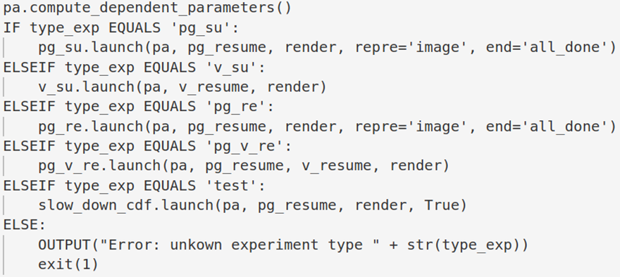
Рисунок 3.1. Фрагмент псевдокоду launcher.py

Файл environment.py. Даний файл є одним з найголовніших, оскільки містить у собі логіку представлення середи виконання експерементів, а саме, представляє компʼютерний кластер та серію задач, які подаються на вхід до кластеру. Розглянемо основні методи, що представлені для взаємодії з даною середою.
- generate_sequence_work – метод, що генерує послідовність задач, які подаються на вхід до кластеру.
- get_new_job_from_sequence – метод, за допомогою якого можна вибрати одну задачу з їх послідовності.
- observe – метод, який в компактному вигляді повертає стан компʼютеного кластеру.
- plot_state – метод, що відображає графічно поточний стан кластеру (рис. 3.2).
- get_reward – метод, за допомоги якого можна отримати поточну нагороду (для навчання з підкріпленням).
- step – метод, який відповідно проходить по всім ресурсам та виконує вже поставлені задачі. І повертає поточний стан, нагороду, кількість виконаних задач та додаткову інформацію.
- reset – скидає всі задачі в компʼютерному кластері та повертає його в початкове положення.

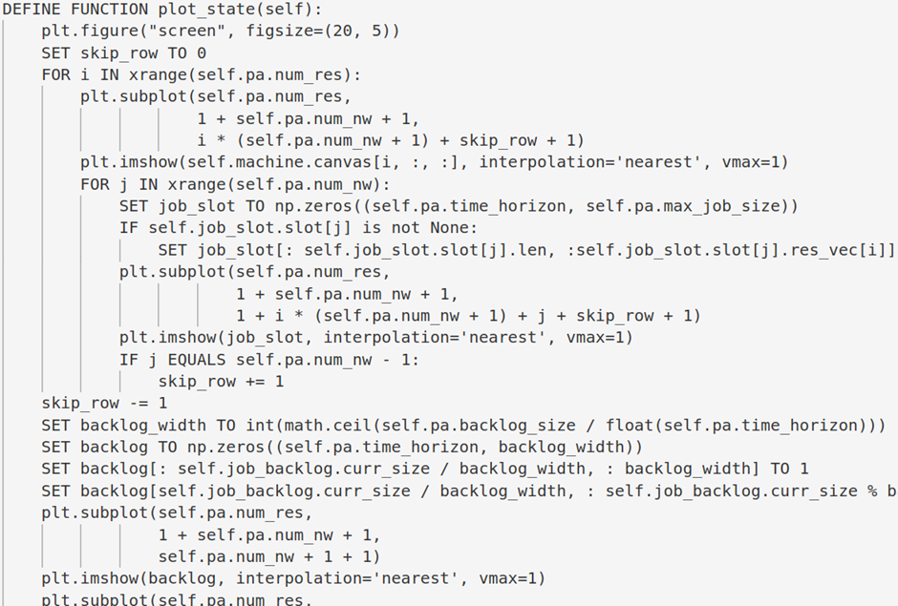
Рисунок 3.2. Фрагмент псевдокоду environment.py

Файл job_distribution.py. Даний класс містить у собі логіку декількох видів розподілів, таких як біноміальний розподіл та нормальний розподіл. Також є метод generate_sequence_work, який генерує послідовність задач відповідно до заданого розподілу (рис 3.3).

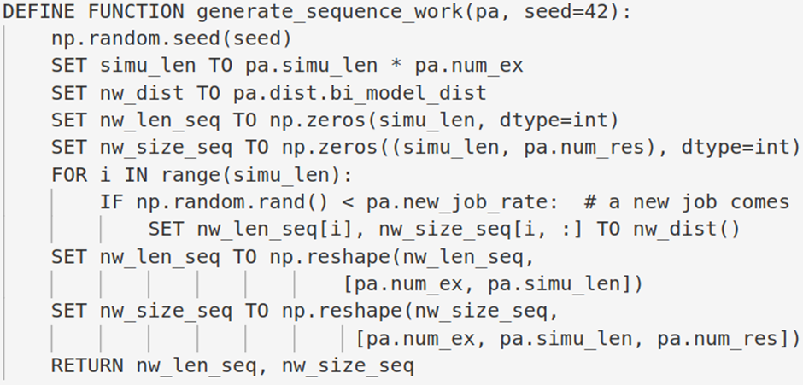
Рисунок 3.3. Фрагмент псевдокоду job_distribution .py

Файл other_agents.py. Даний файл представляє інші більш традиційні алгоритми виконання розподілення ресурсів. А саме, пакувальник (рис 3.4) та планувальник слотів.

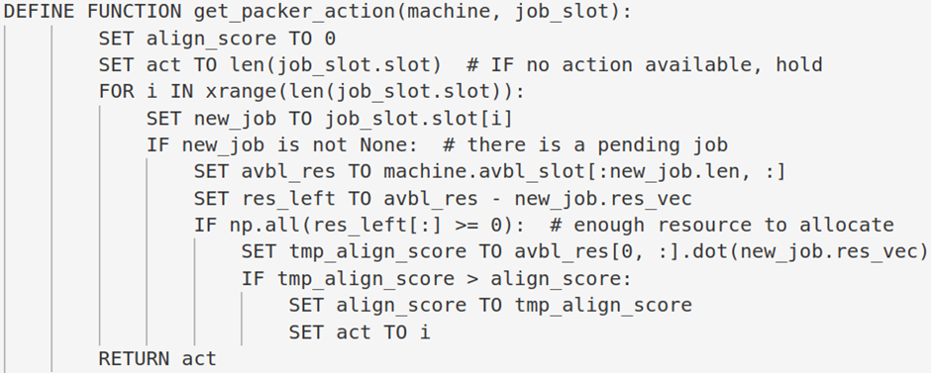
Рисунок 3.4. Фрагмент псевдокоду other_agents.py

Файл parameters.py. Даний класс містить у собі багато даних, які є параметрами для налаштування модельованої середи та методу навчання з підкріпленням (рис. 3.5).

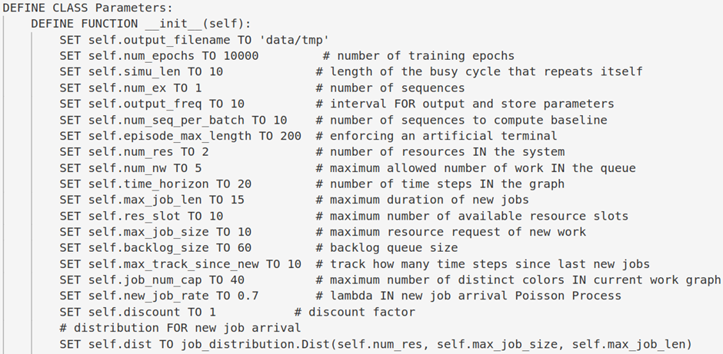
Рисунок 3.5. Фрагмент псевдокоду parameters.py

Файл pg_network.py. Даний класс містить логіку та представлення нейронної мережі. Далі ми окреслимо деякі алгоритми, які широко використовуються спільнотою глибокого навчання для вирішення проблем оптимізації нейронних мереж. Ми не будемо обговорювати алгоритми, які неможливо обчислити на практиці для великих наборів даних, наприклад методи другого порядку, такі як метод Ньютона. В даному випадку опишемо два алгоритми, які було релізовано. Це методи Adam та RMSprop. Адаптивна оцінка моменту (Адам) - це ще один метод, який обчислює адаптивні показники навчання для кожного параметра. На додаток до зберігання експоненціально занепадаючого середнього значення минулих квадратних градієнтів vt, таких як Adadelta та RMSprop, Адам також зберігає експоненціально спадаючий середній показник минулих градієнтів mt, подібний до імпульсу. Тоді як імпульс можна розглядати як кулю, що біжить по схилу, Адам поводиться як важка куля з тертям, що, таким чином, віддає перевагу рівним мінімумам на поверхні похибки. Ми обчислюємо занепадаючі середні значення минулих та минулих квадратичних градієнтів mt та vt відповідно наступним чином:
$$m_{t}= β_{1}m_{t}-1+\left(1- β_{1}\right)g_{1t}$$
$$v_{t}= β_{2}v_{t}-1+\left(1- β_{2}\right)g_{2t}$$
$m_{t}$ і $v_{t}$ - оцінки першого моменту (середнє значення) та другого моменту (нецентрова дисперсія) градієнтів відповідно, звідси і назва методу. Оскільки mt і vt ініціалізуються як вектори 0, автори Адама відзначають, що вони зміщуються до нуля, особливо на початкових етапах часу, і особливо, коли швидкості розпаду невеликі (тобто $β_{1}$ і $β_{2}$ близькі до 1).
Вони протидіють цим упередженням, обчислюючи оцінки, скориговані на перший і другий момент, скориговані на зміщення:
$$m_{t}= \frac{m_{t}}{1- β_{1t}}$$
$$v_{t}= \frac{v_{t}}{1- β_{2t}}$$
Потім вони використовують їх для оновлення параметрів так само, як ми бачили в Adadelta та RMSprop, що дає правило оновлення Адама:
$$θ_{t}+1=θ_{t}-\frac{m_{t}* η}{\sqrt{v_{t}+ε}}$$
Автори пропонують значення $β_{1}$ за замовчуванням 0,9, 0,999 для $β_{2}$ та 10−8 для ϵ. Вони емпірично показують, що Адам добре працює на практиці і вигідно порівнює з іншими алгоритмами адаптивного методу навчання.
Файли pg_re, pg_su, pg_re_single_core та slow_down_cdf представляють різні типи екперементів. Вони встановлюють відповідні параметри та запускають експерименти у відповідних змодельованих середовищах (рис. 3.6).

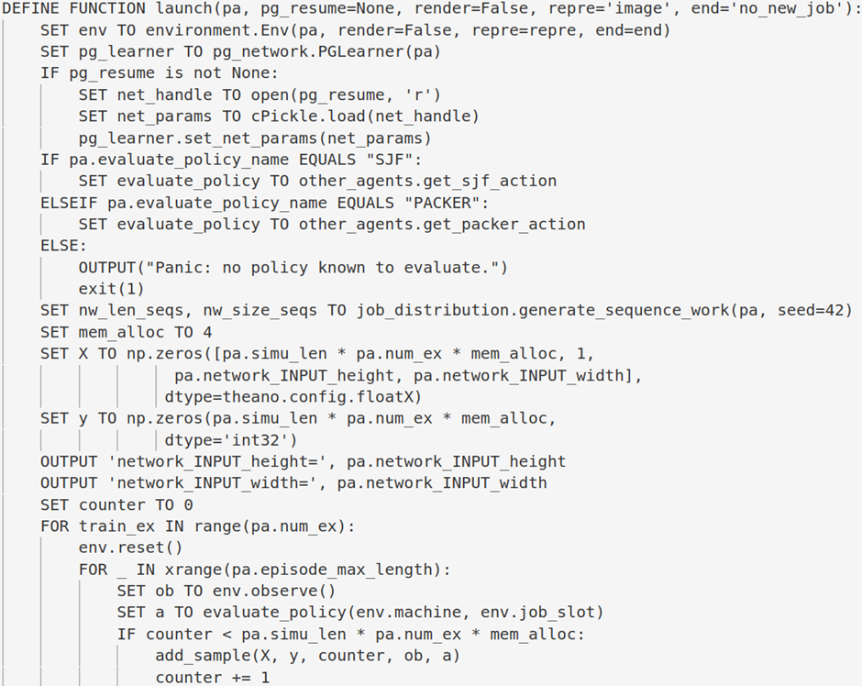
Рисунок 3.6. Фрагмент псевдокоду pg_re.py

Файл run_script слугує для запуску експериментів (рис. 3.7).

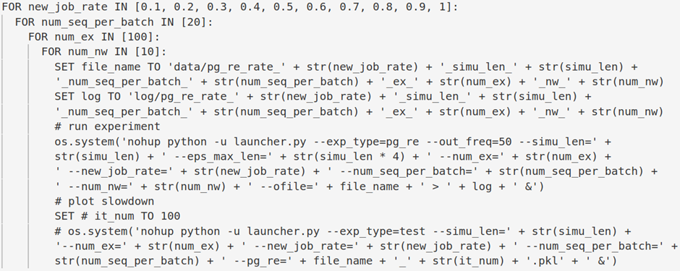
Рисунок 3.7. Фрагмент псевдокоду run_script.py

3.3. Аналіз та порівняння результатів
Після розробки програми будуть запущені експерименти, які порівняють між собою класичний метод DeepRM та DeepRM, що навчений на обмежених послідовностях задач (будемо називати цей метод DeepRM Restricted). Під обмеженою послідовністю задач мається на увазі така послідовність яка є конкретно визначеною проте може мати відхилення від початкової до 10%.
Експерименти будуть наступними:
• Середній час очікування задачі при довільній послідовності вхідних задач (рис. 3.8).
• Середній час очікування задачі при послідовності з числа обмежених послідовностей (рис. 3.9).
• Час навчання нейронних мереж (рис. 3.10).

Рисунок 3.8. Діаграма середнього часу очікування задачі при довільній послідовності вхідних задач

Рисунок 3.9. Діаграма середнього часу очікування задачі при послідовності з числа обмежених послідовностей

Рисунок 3.10. Діаграма часу навчання нейронної мережі

Провівши дані експерименти ми бачимо, що загалом наш метод DeepRM Restricted поступається оригіналу в середньому часі очікування при довільній послідовності задач. Проте коли ми подаємо на вхід до кластеру не довільну послідовність задач, а певну конкретну з допустимим відхиленням, то DeepRM Restricted показує майже рівний навіть трішки кращий результат ніж DeepRM. Може здаватися що дане покращення не є суттєвим, але на останньому експери менті видно, що час, який знадобився на навчання нейронної мережі Restricted варіанту значно менший ніж в оригіналі.

Висновки до розділу 3
В даному розділі була проведена розробка програмної частини. В кінці розділу був проведений аналіз результатів та порівняння розробленого методу DeepRM Restricted з оригіналом DeepRM. У ході аналізу експериментальних даних, які були взяті із змодельованої моделі середовища компʼютерного кластеру, було виявлено, що DeepRM має кращі показники при довільній послідовності задач, які надходять до кластеру, DeepRM Restricted має трішки кращі показники на обмежених наборах вхідних даних та досить непогано при цьому виграє в швидкості навчання нейронної мережі.
В наступному розділі буде описаний стартап-проект, тобто яким чином можливо реалізувати, як підприємцю, результат проведеної роботи.

РОЗДІЛ 4

РОЗРОБКА СТАРТАП ПРОЕКТУ

4.1. Опис ідеї проекту
Сервіси хмарних/кластерних обчислень на сьогоднішній день є дуже конкурентною та великою нішею в комп’ютерних системах. Звичайно конкурувати з такими гігантами як Amazon, Google та Microsoft буде дуже складно. Розроблений програмний продукт призначений для моделювання середовища комп’ютеного кластеру та досягання приросту ефективності розподілення задач в подібних системах і все ж на даному етапі розробки не може бути представлений як повноцінний продукт. Проте, за умови подальшого розвитку, можна спланувати основні ідеї, положення та скласти стратегію дій для розробки ефективного, конкурентно-спроможного програмного забезпечення.
В рамках дипломного проекту, можна реалізувати наступну ідею: програмне забезпечення для комп’ютерних кластерів, що буде реалізувати розподілення вхідних задач по доступним ресурсам. В даному розділі, буде описано розробку стартап-проекту даної програми. В табл 4.1 викладено зміст ідеї, що пропонується, можливі напрямки застосування ідеї, основні вигоди, що може отримати користувач з ідеї та чим відрізняється ідея від існуючих аналогів.

- Таблиця 4.1.
- Опис ідеї стартап-проекту
Зміст ідеї | Напрямки застосування | Вигоди для користувача
Програма для розподілення ресурсів в комп’ютерному кластері | Розподілення ресурсів в комп’ютерному кластері | Можливість розподілити ресурси в комп’ютерному кластері
Програма для розподілення ресурсів в комп’ютерному кластері | Моделювання розподілення ресурсів для прогнозу подальшого навантаження | Можливість прогнозувати навантаження системи та використовувати менше електроенергії
Програма для розподілення ресурсів в комп’ютерному кластері | Використання у якості навчальних матеріалів для студентів | Можливість наглядно продемонструвати студентам роботу планувальника кластерної системи

Аналіз потенційних техніко-економічних переваг ідеї (чим відрізняється від існуючих аналогів та замінників).
Одними з аналогів є програмне забезпечення кластерів Hadoop, OpenHPC, Borg, що використовується Google.

Таблиця 4.2.
Визначення сильних, слабких та нейтральних характеристик ідеї проекту
№ | Техніко-економічні характеристики ідеї | Мій проект | Конкуренти |  |  | W | N | S
№ | Техніко-економічні характеристики ідеї | Мій проект | 1 | 2 | 3 | W | N | S
1 | Можливість застосовувати на інших платформах | - | - | - | -
2 | Підтримка розподілення ресурсів | + | + | + | +
3 | Графічне відображення стану | - | + | + | +
4 | Ціна менша від конкурентів | + | - | - | - | - |  | +

Визначений перелік слабких, сильних та нейтральних характеристик та властивостей ідеї потенційного товару є підґрунтям для формування його конкурентоспроможності. Як видно з таблиці 4.2, основною перевагою розроблюваного продукту є саме ціна сервісу, на що і варто зробити ставку. В майбутньому варто врахувати основний недолік розроблюваного продукту, а саме додати юзер-інтерфейс.

4.2. Технологічний аудит ідеї проекту
Таблиця 4.3.
Технологічна здійсненність ідеї проекту
№ | Ідея проекту | Технології її реалізації | Наявність технології | Доступність технологій
1 | Програма для розподілення ресурсів в комп’ютерному кластері | Мова програмування Python 3.6 | Є в наявності | Доступні безкоштовно
2 | Програма для розподілення ресурсів в комп’ютерному кластері | Бібліотеки оптимізації нейроних мереж | Є в наявності | Доступні безкоштовно
3 | Програма для розподілення ресурсів в комп’ютерному кластері | Методи навчання з підкріпленням | Є в наявності | Доступні безкоштовно

Обрана технологія реалізації ідеї проекту: розробка програми на мові програмування Python 3.6, бібліотеки для маніпулювання навчанням нейронних мереж, методи навчання з підкріпленням, в тому числі запропонований в даному дипломному проекті.

4.3. Аналіз ринкових можливостей запуску стартап-проекту
Визначення ринкових можливостей, які можна використати під час ринкового впровадження проекту, та ринкових загроз, які можуть перешкодити реалізації проекту, дозволяє спланувати напрями розвитку проекту із урахуванням стану ринкового середовища, потреб потенційних клієнтів та пропозицій проектів-конкурентів. В таблиці 4.4 наведена попередня характеристика потенційного ринку для розроблюваного стартап-проекту.

Таблиця 4.4.
Попередня характеристика потенційного ринку стартап-проекту
№ | Показники стану ринку | Характеристика
1 | Кількість головних гравців, од | >10
2 | Динаміка ринку (якісна оцінка) | В сфері кластерних технологій ринок знаходиться на етапі стрімкого зросту
3 | Наявність обмежень для входу (вказати характер обмежень) | Велика кількість конкурентів
4 | Специфічні вимоги до стандартизації та сертифікації | Стандартизацією в сфері хмарних технологій займаються організації ISO/IEC

Таблиця 4.5.
Характеристика потенційних клієнтів стартап-проекту
№ | Потреба, що формує ринок | Цільова аудиторія | Відмінності у поведінці різних потенційних цільових груп клієнтів | Вимоги споживачів до товару
1 | Широке використання обчислювальних кластерів | Будь хто, хто має потребу в швидкісних обчисленнях, обробці великих обсягів даних | Кількість задач для виконання | Необхідність якнайшвидше опрацювати велику кількість задач
2 | Необхідність попереднього тестування та моделювання обчислювальних кластерних систем | Корпоративні клієнти, дослідники | Безпосереднє використання для тестування моделей, розробка нових алгоритмів та дослідження особливостей побудови | Зручне відображення роботи програми, можливість конфігурації

Таблиця 4.6.
Фактори загроз
№ | Фактор | Зміст загрози | Можлива реакція компанії
1 | Висока конкуренція | На даний момент існує велика кількість аналогів, які в основному повторюють функціонал одне одного, тому є загроза не переманити клієнта | Швидка реакція команди розробників на побажання потенційних клієнтів, постійне оновлення та розширення функціоналу
2 | Вузький спектр функціоналу і можливостей | На ринок треба вийти якомога швидше, тому до цього моменту повинні бути реалізовані всі основні функції для забезпечення можливості конкуренції та розширенню клієнтської бази | Затримка моменту виходу на ринок, з метою розширення базового набору функціоналу на момент старту поширення програми
3 | Економічний | В силу обмеженості в фінансовому плані, можливі накладки, так як до моменту виходу на ринок компанія не дає жодного прибутку | Побудова чіткого бізнес-плану із залученням інвесторів

Таблиця 4.7.
Фактори можливостей
№ | Фактор | Зміст можливості | Можлива реакція компанії
1 | Залучення інвестицій | Склавши чіткий бізнес-план, можна залучити інвесторів, що дозволить розширити штат і прискорити момент виходу на ринок | Збільшити штат, прискорити вихід на ринок, вийти на період самоокупності раніше
2 | Розширення клієнтської бази | З допомогою продуманої PR-кампанії, можна переманити клієнтів конкурентів запропонувавши більш вигідні умови | Спланувати рекламну кампанію, проводити презентації та семінари на тему розподілення ресурсів в обчислювальних кластерах, в яких для демонстрації буде використано розроблюваний продукт
3 | Заключення контрактів на роботи | Укладання договорів на надання послуг тестування та моделювання обчислювальних кластерів | Отримати зв’язки з потенційними клієнтами та використовувати розроблювану програму для виконання моделювання та тестування на замовлення

Таблиця 4.8.
Ступеневий аналіз конкуренції на ринку
Особливості конкурентного середовища | В чому проявляється дана характеристика | Вплив на діяльність підприємства (можливі дії компанії, щоб бути конкурентос- проможною)
Складність входу на ринок | Ринок не є новим та велика кількість конкурентів уже укріпили свої позиції, завели зв'язки та мають налагоджену клієнтську базу | Пропонувати більш вигідні умови (навіть з можливістю працювати без прибутку), аналізувати та впроваджувати нові розробки в сфері мереж раніше конкурентів, якісна рекламна кампанія
Загальнодоступність інформації | Стандарти мережних технологій розроблюються міжнародними організаціями і після оприлюднення доступні для всіх | Критично важливо готувати оновлення в мінімальний після оприлюднення стандартів термін, щоб мати перевагу перед конкурентами
Схожість продуктів-замінників | Так як продукти на обраному ринку виконують фактично одну і ту ж функцію, важко суттєво вирізнятися серед конкурентів | Експерементувати з ідеями для нових оновлень, впроваджувати нові рішення в мінімальний термін

Таблиця 4.9.
Аналіз конкуренції в галузі за М. Портером
Складові аналізу | Прямі конкуренти в галузі | Потенційні конкуренти в галузі | Постачальники | Клієнти | Товари-замінники
Складові аналізу | Apache Hadoop, OpenHPC. Borg та інші | OpenAI | Google, Microsoft | Провайдери послуг, приватні компанії | Open Source-рішення
Висновки: | Існує велика кількість різноманітних рішень у конкурентів | Є маса додатків, що можуть виконувати такі ж операції | Постачальниками є світові лідери у сфері мережевого обладнання | Більшість клієнтів уже давно на ринку та мають налагоджені контакти з постачальниками | Є безкоштовні рішення розроблені ентузіастами для виконання операцій моделювання трафіку в мережах

Таблиця 4.10.
Обґрунтування факторів конкурентоспроможності
№ | Фактор конкурентоспроможності | Обґрунтування (наведення чинників, що роблять фактор для порівняння конкурентних проектів значущим)
1 | Кращий метод розподілення ресурсів | Так як проект на етапі розробки, можна врахувати переваги та недоліки конкурентів, щоб до виходу на ринок мати кращий метод розподілення ресурсів
2 | Забезпечення кросплатформеності | Більшість з конкурентів розробляють додаток під конкретну операційну систему (переважно Linux). Створення кросплатформеного додатку розширить клієнтську базу, завдяки відв’язки програми від конкретної операційної системи
3 | Швидке реагування на відгуки | На етапі розробки неможливо передбачити всі нюанси застосування. Завдяки забезпеченню швидкого відгуку, можна використовувати користувачів у якості бета-тестувальників, що дозволить максимально швидко адаптувати додаток під потреби реальних клієнтів

Таблиця 4.11.
Порівняльний аналіз сильних та слабких сторін
№ | Фактор конкурентоспроможності | Бали 1-20 | Рейтинг товарів-конкурентів у по- рівнянні з розроблюваним продуктом
№ | Фактор конкурентоспроможності | Бали 1-20 | -3 | -2 | -1 | 0 | 1 | 2 | 3
1 | Метод розподілення ресурсів | 12 |  |  | ✓
2 | Забезпечення кросплатформеності | 17 |  | ✓
3 | Швидке реагування на відгуки | 10 |  |  |  | ✓

Таблиця 4.12.
SWOT- аналіз стартап-проекту
Сильні сторони:  Швидкість методу  Орієнтованість на обчислювальні кластери  Можливість врахування досвіду конкурентів  Швидке реагування на побажання клієнтів | Слабкі сторони:  Велика кількість конкурентів  Наявність opensource рішень  Недовіра великих клієнтів
Можливості:  Отримати контракти на моделювання та тестування мереж | Загрози:  Програти конкуренцію opensource проектам  Не переманити клієнтів від уже наявних конкурентів

Таблиця 4.13.
Альтернативи ринкового впровадження стартап-проекту
№ | Альтернатива ринкової поведінки | Ймовірність отримання ресурсів | Строки реалізації
1 | Відкриття проекту та розповсюдження в рамках opensource ліцензії | Низька, так як в основному це будуть пожертви ентузіастів. Можливість продажу компанії у випадку зацікавленості з боку великих компаній | Практично миттєво
2 | Розповсюдження проекту через конференції, публічні виступи | Висока, оскільки публічними заходами можна поширити ідею проекту та завести знайомства з потенційними інвесторами та клієнтами | До року, з можливістю продовження
3 | Участь в тендерах і укладення договорів з державними установами | Середня, так як на це впливають економічні, політичні, особисті мотиви і не можна гарантувати абсолютну прозорість та добросовісну конкуренцію на цьому ринку | Кілька місяців, в залежності від наявності запиту з боку держави

4.4. Розроблення ринкової стратегії проекту
Таблиця 4.14.
Вибір цільових груп потенційних споживачів
№ | Опис профілю цільової групи потенційних клієнтів | Готовність споживачів сприйняти продукт | Орієнтовний попит в межах цільової групи (сегменту) | Інтенсивність конкуренції в сегменті | Простота входу у сегмент
1 | Провайдери хмарних послуг | Готові сприйняти негайно | Продукт необхідний уже | Висока конференція | Складний вхід
2 | Приватні компанії | Не всі користувачі готові прийняти | Продукт необхідний не всім | Конкуренція середня | Вхід помірно-складний
3 | Навчальні та дослідницькі програми | Користувачі готові прийняти продукт | Не всі зацікавлені в продукті | Конкуренція середня | Вхід не є складний
Які цільові групи обрано:
Потрібно працювати зі всіма цільовими групами, перевагу надати провайдерам хмарних послуг

Таблиця 4.15.
Визначення базової стратегії розвитку
№ | Обрана альтернатива розвитку проекту | Стратегія охоплення ринку | Ключові конкурентос- проможні позиції відповідно до обраної альтернативи | Базова стратегія розвитку
1 | Розвиток шляхом маркетинговій компанії та публічній демонстрації можливості продукту | Впливати на обрані цільові групи в порядку значимості та перспектив | Виступ на конференціях, вільне розповсюдження для навчально-дослідницьких цілей | Оперативно оновлювати продукт відповідно до побажань клієнтів

- Таблиця 4.16.
- Визначення базової стратегії конкурентної поведінки
№ | Чи є проект «пер- шопрохідцем» на ринку? | Чи буде компанія шукати нових споживачів, або забирати існуючих у конкурентів? | Чи буде компанія копіювати основні характеристики товару конкурента, і які? | Стратегія конкурентної поведінки
1 | Ні, проект не є «першо-прохідцем» | Необхідно рухатись у різних напрямках, як шукати нових споживачів, так і відбирати існуючих у конкурентів | Через схожість функціоналу, компанія буде копіювати основні характеристики у конкурентів | Пропонувати схожий функціонал на кращих умовах, оперативно оновлювати функціонал відповідно до нових стандартів

Таблиця 4.17.
Визначення стратегії позиціонування
№ | Вимоги до товару цільової аудиторії | Базова стратегія розвитку | Ключові конкуренто- спроможні позиції власного стартап- проекту | Вибір асоціацій, які мають сфо- рмувати комплексну позицію власного проекту (три ключових)
1 | Висока частота оновлення, широкий функціонал,  Кросплатфор-меність | Розширити штат, досліджувати новини щодо виходу нових стандартів та протоколів | Оперативне виправлення недоліків та впровадження побажань | Метод розподілення ресурсів, моделювання роботи кластерів, підтримка навчальних програм

4.5. Розроблення маркетингової програми стартап-проекту
Таблиця 4.18.
Визначення ключових переваг концепції потенційного товару
№ | Потреба | Вигода, яку пропонує товар | Ключові переваги перед конкурентами (існуючі або такі, що потрібно створити
1 | Моделювання кластерів різної складності, що побудовані на методі DeepRM | Широкий спектр кастомізації обладнання та інструментів для тестування та моделювання роботи кластеру в реальному часі | Можливість налаштовувати складові кластеру або використовувати елементи із бібліотеки пристроїв, що постійно оновлюється, для якісного моделювання
2 | Часте оновлення програми | Врахування побажань клієнтів та виправлення помилок в найкоротші терміни | Створення відділу підтримки для аналізування реагування на відгуки клієнтів
3 | Формування звітів з результатами моделювання | Можливість формувати звіти по роботі програми з детальним описом процесу моделювання та оцінкою ефективності методу розподілення ресурсів, що тестувалася | Модуль для формування звітів з результатами роботи програми

Таблиця 4.19.
Опис трьох рівнів моделі товару
Рівні товару | Сутність та складові
І. Товар за задумом | Програма для розподілення ресурсів в комп’ютерному кластері.
ІІ. Товар у реальному виконанні | Властивості/характеристики | Розмір
ІІ. Товар у реальному виконанні | - Модуль-редактор топології та пристроїв кластерної системи | 100МБ
ІІ. Товар у реальному виконанні | - Модуль симуляції роботи кластеру | 60МБ
ІІ. Товар у реальному виконанні | - Модуль аналізу результатів та статистики | 25МБ
ІІ. Товар у реальному виконанні | Якість: внутрішнє тестування програми, логування збоїв та система зворотнього зв’язку для повідомлення про неналежну роботу програми
ІІ. Товар у реальному виконанні | Пакування: продаж електронних ключів-ліцензій, компакт-диск в пластиковій коробці з логотипом та інструкцією
ІІ. Товар у реальному виконанні | Марка: назва організації-розробника + назва товару
ІІІ. Товар із підкріпленням | До продажу: програмний код
ІІІ. Товар із підкріпленням | Після продажу: диск/електронна версія додатку з ключем
За рахунок чого потенційний товар буде захищено від копіювання:
прив’язка копії програмного продукту до конкретного ПК та активація програми шляхом введення ліцензійованого ключа, або шляхом надання послуг без передачі програмного продукту замовнику

Таблиця 4.20.
Визначення меж встановлення ціни
№ п/п | Рівень цін на товари-замінники | Рівень цін на товари-аналоги | Рівень доходів цільової групи споживачів | Верхня та нижня межі становлення ціни на товар/послугу
1 | 0$ - 500$ | 0$-500$ | >10000$/місяць | 100$-200$

Таблиця 4.21.
Формування системи збуту
№ п/п | Специфіка закупівельної поведінки цільових кліє- нтів | Функції збуту, які має виконувати постачальник товару | Глибина каналу збуту | Оптимальна система збуту
1 | Покупка ліцензії на продукт або договір про надання послуг без передачі ПО до замовника | Перевезення дисків з ПО до магазинів продажу, розміщення в центрах електронної дистрибуції | Канал збуту однорівневий (через роздрібну дистрибуцію) | Вертикальна (право власності залишається у розробника ПЗ)

Таблиця 4.22.
Концепція маркетингових комунікацій
№ п/п | Специфіка поведінки цільових клієнтів | Канали комунікацій, якими користуються цільові клієнти | Ключові позиції, обрані для позиціонування | Завдання рекламного повідомлення | Концепція рекламного звернення
1 | Купують товар на вимогу | Тематичні зустрічі, конференції, презентації тощо | Надання послуг тестування мереж розробленим продуктом, продаж ПЗ | Демонстрація основних функцій розробленого продукту | Охоплення аудиторії, пояснення функцій та можливо-стей розроблено-го продукту та його переваг

Висновки до розділу 4
Четвертий розділ присвячений розробці стартап-проекту для розроблюваного програмного продукту, зроблено опис ідеї проекту, проведено детальний аналіз конкурентів та можливостей, що доступні на даному ринку. Для дослідження в рамках розробки стартап-проекту було виконано наступні завдання:
- Наведено загальний опис ідеї проекту для виходу на ринок, описаний функціонал проекту, визначено основних конкурентів та порівняно функціонал конкурентів для визначення переваг розроблюваного продукту над обраними конкурентами.
- Проведено технічний аудит проекту і визначено можливості реалізації програмного продукту
- Проаналізовано ринкові можливості для запуску проекту, порівняно перспективи запуску в порівнянні з конкурентами, встановлено план та ринкову стратегію розвитку продукту, визначено цільові групи та способи просування проекту.
- Розроблено маркетингову програму для просування продукту на ринку, описано способи та основні канали збуту, визначено цільові групи та маркетингові повідомлення для розширення клієнтської бази
В підсумку, було отримано стартап-проект для запуску розробленого програмного продукту на ринок, отримано навички створення стартап-проектів, побудови маркетингової стратегії та аналізу обраного ринку.

ВИСНОВКИ

Магістерська робота присвячена вирішенню задачі розподілення ресурсів в комп’ютерному кластері.
В першому розділі було проведено огляд проблеми розподілення ресурсів в кластерних системах та було проаналізовано існуючі рішення по даній задачі. Після чого було запропоновано метод, оснований на навчанні з підкріпленням, реалізуючи який можна буде досягнути певного покращення в вирішенні даної задачі.
В другому розділі відбувалася розробка та певні експерименти відповідно до запропонованого методу. Були детально розглянуті тонкощі методів навчання з підкріпленням та виявлені місця, які можна використати як перевагу для досягнення кращих результатів в задачі розподілення ресурсів в комп’ютерному кластері.
В третьому розділі було розглянуто інструменти, необхідні для розробки моделі кластерної системи, а також швидкого навчання та методів оптимізації нейронних мереж. Також ми розглянули основні компоненти та логічні структури програми. І в кінці розділу були наведені та проаналізовані результати експериментів. З даних аналізів можна зробити висновок, що ми досягли невеличкий приріст у ефективності, зменшивши середній час очікування задачі, при цьому значно скоротили час на навчання нейронної мережі.
У четвертому розділі було запропоновано стартап-проект для даного продукту. І хоча нав’язати конкуренцію дуже і дуже важко, можливо це вдалося б зробити шляхом значного зменшення цін на майбутній сервіс, або взагалі шляхом викладення початкового коду в вільний доступ для нарощення клієнтської бази.

СПИСОК ВИКОРИСТАНИХ ДЖЕРЕЛ

- M. Abadi, Tensorflow: Large-scale machine learning on heterogeneous systems / M. Abadi, A. Agarwal, P. Barham, E. Brevdo, Z. Chen, C. Citro, G. S. Corrado, A. Davis, J. Dean, M. Devin. - NPIS, 2015.
- P. Abbeel, An application of reinforcement learning to aerobatic helicopter flight. Advances in neural information processing systems / P. Abbeel, A. Coates, M. Quigley, and A. Y. Ng. - NIPS, 2007. - 10 c.
- S. Agarwal, Reoptimizing data parallel computing / S. Agarwal, S. Kandula, N. Bruno, M.-C. Wu, I. Stoica, and J. Zhou. - NSDI, 2012. - 281 c.
- G. Ananthanarayanan, Reining in the outliers in map-reduce clusters using mantri / G. Ananthanarayanan, S. Kandula, A. G. Greenberg, I. Stoica, Y. Lu, B. Saha, and E. Harris. - OSDI, 2010. - 24 c.
- M. Armbrust, A view of cloud computing. Communications of the ACM / M. Armbrust, A. Fox, R. Griffith, A. D. Joseph, R. Katz, A. Konwinski, G. Lee, D. Patterson, A. Rabkin, I. Stoica. - OSDI, 2010. - 24 c.
- D. P. Bertsekas, Neuro-dynamic programming: an overview. In Decision and Control / D. P. Bertsekas and J. N. Tsitsiklis. - OSDI, 1995.
- J. A. Boyan, Packet routing in dynamically changing networks: A reinforcement learning approach. Advances in neural information processing systems / J. A. Boyan, M. L. Littman. - NPIS, 1994.
- A. R. Cassandra, Learning policies for partially observable environments: Scaling up. In Machine Learning Proceedings / A. R. Cassandra, L. P. Kaelbling. - NSDI, 1995. - 362 c.
- T. Chilimbi, Project adam: Building an efficient and scalable deep learning training system / T. Chilimbi, Y. Suzue, J. Apacible, and K. Kalyanaraman. - OSDI, 2014. - 571 c.
- J. Dean, The tail at scale. Communications of the ACM / J. Dean and L. A. Barroso. - OSDI, 2013. - 74 c.
- C. Delimitrou, Quasar: Resource-efficient and qos-aware cluster management. / C. Delimitrou and C. Kozyrakis. - NSI, 2014. - 144 c.
- M. Dong, Pcc: Re-architecting congestion control for consistent high performance / M. Dong, Q. Li, D. Zarchy, P. B. Godfrey, and M. Schapira. - NSDI, 2015. - 395 c.
- A. D. Ferguson, Jockey: guaranteed job latency in data parallel clusters. In Proceedings of the 7th ACM european conference on Computer Systems / A. D. Ferguson, P. Bodik, S. Kandula, E. Boutin, and R. Fonseca. - OSDI, 2012.
- A. Ghodsi, Dominant resource fairness: Fair allocation of multiple resource types / A. Ghodsi, M. Zaharia, B. Hindman, A. Konwinski, S. Shenker, and I. Stoica, - NSI, 2011. - 336 c.
- R. Grandl, Multi-resource packing for cluster schedulers / R. Grandl, G. Ananthanarayanan, S. Kandula, S. Rao, and A. Akella. - NSI, 2014. - 455 c.
- M. T. Hagan, Neural network design / M. T. Hagan, H. B. Demuth, M. H. Beale, and O. De Jesús. - PWS Boston, 1996.
- W. K. Hastings, Monte carlo sampling methods using markov chains and their applications. - NSI, 1970.
- B. Heller, Elastictree: Saving energy in data center networks / B. Heller, S. Seetharaman, P. Mahadevan, Y. Yiakoumis, P. Sharma, S. Banerjee, and N. McKeown. - OSDI, 2010.
- G. Hinton, Overview of mini-batch gradient descent. Neural Networks for Machine Learning. - OSDI, 2016.
- M. Isard, Quincy: fair scheduling for distributed computing clusters / M. Isard, V. Prabhakaran, J. Currey, U. Wieder, K. Talwar, and A. Goldberg. - NSI, 2009.
- J. Junchen, A control-theoretic approach for dynamic adaptive video streaming over http / J. Junchen, D. Rajdeep, A. Ganesh, C. Philip, P. Venkata, S. Vyas, D. Esbjorn, G. Marcin, K. Dalibor, V. Renat, and Z. Hui. - NSI, 2015.
- L. P. Kaelbling, Reinforcement learning: A survey. / L. P. Kaelbling, M. L. Littman, and A. W. Moore. - Journal of artificial intelligence research, 1996.
- J. Kober, Reinforcement learning in robotics: A survey / J. Kober, J. A. Bagnell, and J. Peters. - The International Journal of Robotics Research, 2013.
- M. Morales, Grokking Deep Reinforcement Learning. - Manning, 2020.

Додаток А
ЛІСТИНГ КОДУ ПРОГРАМИ

# environment.py
import numpy as np
import math
import matplotlib.pyplot as plt
import theano

import parameters

class Env:
def __init__(self, pa, nw_len_seqs=None, nw_size_seqs=None,
seed=42, render=False, repre='image', end='no_new_job'):

self.pa = pa
self.render = render
self.repre = repre # image or compact representation
self.end = end # termination type, 'no_new_job' or 'all_done'

self.nw_dist = pa.dist.bi_model_dist

self.curr_time = 0

# set up random seed
if self.pa.unseen:
np.random.seed(314159)
else:
np.random.seed(seed)

if nw_len_seqs is None or nw_size_seqs is None:
# generate new work
self.nw_len_seqs, self.nw_size_seqs = \
self.generate_sequence_work(self.pa.simu_len * self.pa.num_ex)

self.workload = np.zeros(pa.num_res)
for i in xrange(pa.num_res):
self.workload[i] = \
np.sum(self.nw_size_seqs[:, i] * self.nw_len_seqs) / \
float(pa.res_slot) / \
float(len(self.nw_len_seqs))
print("Load on # " + str(i) + " resource dimension is " + str(self.workload[i]))
self.nw_len_seqs = np.reshape(self.nw_len_seqs,
[self.pa.num_ex, self.pa.simu_len])
self.nw_size_seqs = np.reshape(self.nw_size_seqs,
[self.pa.num_ex, self.pa.simu_len, self.pa.num_res])
else:
self.nw_len_seqs = nw_len_seqs
self.nw_size_seqs = nw_size_seqs

self.seq_no = 0 # which example sequence
self.seq_idx = 0 # index in that sequence

# initialize system
self.machine = Machine(pa)
self.job_slot = JobSlot(pa)
self.job_backlog = JobBacklog(pa)
self.job_record = JobRecord()
self.extra_info = ExtraInfo(pa)

def generate_sequence_work(self, simu_len):

nw_len_seq = np.zeros(simu_len, dtype=int)
nw_size_seq = np.zeros((simu_len, self.pa.num_res), dtype=int)

for i in range(simu_len):

if np.random.rand() < self.pa.new_job_rate: # a new job comes

nw_len_seq[i], nw_size_seq[i, :] = self.nw_dist()

return nw_len_seq, nw_size_seq

def get_new_job_from_seq(self, seq_no, seq_idx):
new_job = Job(res_vec=self.nw_size_seqs[seq_no, seq_idx, :],
job_len=self.nw_len_seqs[seq_no, seq_idx],
job_id=len(self.job_record.record),
enter_time=self.curr_time)
return new_job

def observe(self):
if self.repre == 'image':

backlog_width = int(math.ceil(self.pa.backlog_size / float(self.pa.time_horizon)))

image_repr = np.zeros((self.pa.network_input_height, self.pa.network_input_width))

ir_pt = 0

for i in xrange(self.pa.num_res):

image_repr[:, ir_pt: ir_pt + self.pa.res_slot] = self.machine.canvas[i, :, :]
ir_pt += self.pa.res_slot

for j in xrange(self.pa.num_nw):

if self.job_slot.slot[j] is not None: # fill in a block of work
image_repr[: self.job_slot.slot[j].len, ir_pt: ir_pt + self.job_slot.slot[j].res_vec[i]] = 1

ir_pt += self.pa.max_job_size

image_repr[: self.job_backlog.curr_size / backlog_width,
ir_pt: ir_pt + backlog_width] = 1
if self.job_backlog.curr_size % backlog_width > 0:
image_repr[self.job_backlog.curr_size / backlog_width,
ir_pt: ir_pt + self.job_backlog.curr_size % backlog_width] = 1
ir_pt += backlog_width

image_repr[:, ir_pt: ir_pt + 1] = self.extra_info.time_since_last_new_job / \
float(self.extra_info.max_tracking_time_since_last_job)
ir_pt += 1

assert ir_pt == image_repr.shape[1]

return image_repr

elif self.repre == 'compact':

compact_repr = np.zeros(self.pa.time_horizon * (self.pa.num_res + 1) + # current work
self.pa.num_nw * (self.pa.num_res + 1) + # new work
1, # backlog indicator
dtype=theano.config.floatX)

cr_pt = 0

# current work reward, after each time step, how many jobs left in the machine
job_allocated = np.ones(self.pa.time_horizon) * len(self.machine.running_job)
for j in self.machine.running_job:
job_allocated[j.finish_time - self.curr_time: ] -= 1

compact_repr[cr_pt: cr_pt + self.pa.time_horizon] = job_allocated
cr_pt += self.pa.time_horizon

# current work available slots
for i in range(self.pa.num_res):
compact_repr[cr_pt: cr_pt + self.pa.time_horizon] = self.machine.avbl_slot[:, i]
cr_pt += self.pa.time_horizon

# new work duration and size
for i in range(self.pa.num_nw):

if self.job_slot.slot[i] is None:
compact_repr[cr_pt: cr_pt + self.pa.num_res + 1] = 0
cr_pt += self.pa.num_res + 1
else:
compact_repr[cr_pt] = self.job_slot.slot[i].len
cr_pt += 1

for j in range(self.pa.num_res):
compact_repr[cr_pt] = self.job_slot.slot[i].res_vec[j]
cr_pt += 1

# backlog queue
compact_repr[cr_pt] = self.job_backlog.curr_size
cr_pt += 1

assert cr_pt == len(compact_repr) # fill up the compact representation vector

return compact_repr

def plot_state(self):
plt.figure("screen", figsize=(20, 5))

skip_row = 0

for i in xrange(self.pa.num_res):

plt.subplot(self.pa.num_res,
1 + self.pa.num_nw + 1, # first +1 for current work, last +1 for backlog queue
i * (self.pa.num_nw + 1) + skip_row + 1) # plot the backlog at the end, +1 to avoid 0

plt.imshow(self.machine.canvas[i, :, :], interpolation='nearest', vmax=1)

for j in xrange(self.pa.num_nw):

job_slot = np.zeros((self.pa.time_horizon, self.pa.max_job_size))
if self.job_slot.slot[j] is not None: # fill in a block of work
job_slot[: self.job_slot.slot[j].len, :self.job_slot.slot[j].res_vec[i]] = 1

plt.subplot(self.pa.num_res,
1 + self.pa.num_nw + 1, # first +1 for current work, last +1 for backlog queue
1 + i * (self.pa.num_nw + 1) + j + skip_row + 1) # plot the backlog at the end, +1 to avoid 0

plt.imshow(job_slot, interpolation='nearest', vmax=1)

if j == self.pa.num_nw - 1:
skip_row += 1

skip_row -= 1
backlog_width = int(math.ceil(self.pa.backlog_size / float(self.pa.time_horizon)))
backlog = np.zeros((self.pa.time_horizon, backlog_width))

backlog[: self.job_backlog.curr_size / backlog_width, : backlog_width] = 1
backlog[self.job_backlog.curr_size / backlog_width, : self.job_backlog.curr_size % backlog_width] = 1

plt.subplot(self.pa.num_res,
1 + self.pa.num_nw + 1, # first +1 for current work, last +1 for backlog queue
self.pa.num_nw + 1 + 1)

plt.imshow(backlog, interpolation='nearest', vmax=1)

plt.subplot(self.pa.num_res,
1 + self.pa.num_nw + 1, # first +1 for current work, last +1 for backlog queue
self.pa.num_res * (self.pa.num_nw + 1) + skip_row + 1) # plot the backlog at the end, +1 to avoid 0

extra_info = np.ones((self.pa.time_horizon, 1)) * \
self.extra_info.time_since_last_new_job / \
float(self.extra_info.max_tracking_time_since_last_job)

plt.imshow(extra_info, interpolation='nearest', vmax=1)

plt.show() # manual
# plt.pause(0.01) # automatic

def get_reward(self):

reward = 0
for j in self.machine.running_job:
reward += self.pa.delay_penalty / float(j.len)

for j in self.job_slot.slot:
if j is not None:
reward += self.pa.hold_penalty / float(j.len)

for j in self.job_backlog.backlog:
if j is not None:
reward += self.pa.dismiss_penalty / float(j.len)

return reward

def step(self, a, repeat=False):

status = None

done = False
reward = 0
info = None

if a == self.pa.num_nw: # explicit void action
status = 'MoveOn'
elif self.job_slot.slot[a] is None: # implicit void action
status = 'MoveOn'
else:
allocated = self.machine.allocate_job(self.job_slot.slot[a], self.curr_time)
if not allocated: # implicit void action
status = 'MoveOn'
else:
status = 'Allocate'

if status == 'MoveOn':
self.curr_time += 1
self.machine.time_proceed(self.curr_time)
self.extra_info.time_proceed()

# add new jobs
self.seq_idx += 1

if self.end == "no_new_job": # end of new job sequence
if self.seq_idx >= self.pa.simu_len:
done = True
elif self.end == "all_done": # everything has to be finished
if self.seq_idx >= self.pa.simu_len and \
len(self.machine.running_job) == 0 and \
all(s is None for s in self.job_slot.slot) and \
all(s is None for s in self.job_backlog.backlog):
done = True
elif self.curr_time > self.pa.episode_max_length: # run too long, force termination
done = True

if not done:

if self.seq_idx < self.pa.simu_len: # otherwise, end of new job sequence, i.e. no new jobs
new_job = self.get_new_job_from_seq(self.seq_no, self.seq_idx)

if new_job.len > 0: # a new job comes

to_backlog = True
for i in xrange(self.pa.num_nw):
if self.job_slot.slot[i] is None: # put in new visible job slots
self.job_slot.slot[i] = new_job
self.job_record.record[new_job.id] = new_job
to_backlog = False
break

if to_backlog:
if self.job_backlog.curr_size < self.pa.backlog_size:
self.job_backlog.backlog[self.job_backlog.curr_size] = new_job
self.job_backlog.curr_size += 1
self.job_record.record[new_job.id] = new_job
else: # abort, backlog full
print("Backlog is full.")
# exit(1)

self.extra_info.new_job_comes()

reward = self.get_reward()

elif status == 'Allocate':
self.job_record.record[self.job_slot.slot[a].id] = self.job_slot.slot[a]
self.job_slot.slot[a] = None

# dequeue backlog
if self.job_backlog.curr_size > 0:
self.job_slot.slot[a] = self.job_backlog.backlog[0] # if backlog empty, it will be 0
self.job_backlog.backlog[: -1] = self.job_backlog.backlog[1:]
self.job_backlog.backlog[-1] = None
self.job_backlog.curr_size -= 1

ob = self.observe()

info = self.job_record

if done:
self.seq_idx = 0

if not repeat:
self.seq_no = (self.seq_no + 1) % self.pa.num_ex

self.reset()

if self.render:
self.plot_state()

return ob, reward, done, info

def reset(self):
self.seq_idx = 0
self.curr_time = 0

# initialize system
self.machine = Machine(self.pa)
self.job_slot = JobSlot(self.pa)
self.job_backlog = JobBacklog(self.pa)
self.job_record = JobRecord()
self.extra_info = ExtraInfo(self.pa)

class Job:
def __init__(self, res_vec, job_len, job_id, enter_time):
self.id = job_id
self.res_vec = res_vec
self.len = job_len
self.enter_time = enter_time
self.start_time = -1 # not being allocated
self.finish_time = -1

class JobSlot:
def __init__(self, pa):
self.slot = [None] * pa.num_nw

class JobBacklog:
def __init__(self, pa):
self.backlog = [None] * pa.backlog_size
self.curr_size = 0

class JobRecord:
def __init__(self):
self.record = {}

class Machine:
def __init__(self, pa):
self.num_res = pa.num_res
self.time_horizon = pa.time_horizon
self.res_slot = pa.res_slot

self.avbl_slot = np.ones((self.time_horizon, self.num_res)) * self.res_slot

self.running_job = []

# colormap for graphical representation
self.colormap = np.arange(1 / float(pa.job_num_cap), 1, 1 / float(pa.job_num_cap))
np.random.shuffle(self.colormap)

# graphical representation
self.canvas = np.zeros((pa.num_res, pa.time_horizon, pa.res_slot))

def allocate_job(self, job, curr_time):

allocated = False

for t in xrange(0, self.time_horizon - job.len):

new_avbl_res = self.avbl_slot[t: t + job.len, :] - job.res_vec

if np.all(new_avbl_res[:] >= 0):

allocated = True

self.avbl_slot[t: t + job.len, :] = new_avbl_res
job.start_time = curr_time + t
job.finish_time = job.start_time + job.len

self.running_job.append(job)

# update graphical representation

used_color = np.unique(self.canvas[:])
# WARNING: there should be enough colors in the color map
for color in self.colormap:
if color not in used_color:
new_color = color
break

assert job.start_time != -1
assert job.finish_time != -1
assert job.finish_time > job.start_time
canvas_start_time = job.start_time - curr_time
canvas_end_time = job.finish_time - curr_time

for res in xrange(self.num_res):
for i in range(canvas_start_time, canvas_end_time):
avbl_slot = np.where(self.canvas[res, i, :] == 0)[0]
self.canvas[res, i, avbl_slot[: job.res_vec[res]]] = new_color

break

return allocated

def time_proceed(self, curr_time):

self.avbl_slot[:-1, :] = self.avbl_slot[1:, :]
self.avbl_slot[-1, :] = self.res_slot

for job in self.running_job:

if job.finish_time <= curr_time:
self.running_job.remove(job)

# update graphical representation

self.canvas[:, :-1, :] = self.canvas[:, 1:, :]
self.canvas[:, -1, :] = 0

class ExtraInfo:
def __init__(self, pa):
self.time_since_last_new_job = 0
self.max_tracking_time_since_last_job = pa.max_track_since_new

def new_job_comes(self):
self.time_since_last_new_job = 0

def time_proceed(self):
if self.time_since_last_new_job < self.max_tracking_time_since_last_job:
self.time_since_last_new_job += 1

# ==========================================================================
# ------------------------------- Unit Tests -------------------------------
# ==========================================================================

def test_backlog():
pa = parameters.Parameters()
pa.num_nw = 5
pa.simu_len = 50
pa.num_ex = 10
pa.new_job_rate = 1
pa.compute_dependent_parameters()

env = Env(pa, render=False, repre='image')

env.step(5)
env.step(5)
env.step(5)
env.step(5)
env.step(5)

env.step(5)
assert env.job_backlog.backlog[0] is not None
assert env.job_backlog.backlog[1] is None
print "New job is backlogged."

env.step(5)
env.step(5)
env.step(5)
env.step(5)

job = env.job_backlog.backlog[0]
env.step(0)
assert env.job_slot.slot[0] == job

job = env.job_backlog.backlog[0]
env.step(0)
assert env.job_slot.slot[0] == job

job = env.job_backlog.backlog[0]
env.step(1)
assert env.job_slot.slot[1] == job

job = env.job_backlog.backlog[0]
env.step(1)
assert env.job_slot.slot[1] == job

env.step(5)

job = env.job_backlog.backlog[0]
env.step(3)
assert env.job_slot.slot[3] == job

print "- Backlog test passed -"

def test_compact_speed():

pa = parameters.Parameters()
pa.simu_len = 50
pa.num_ex = 10
pa.new_job_rate = 0.3
pa.compute_dependent_parameters()

env = Env(pa, render=False, repre='compact')

import other_agents
import time

start_time = time.time()
for i in xrange(100000):
a = other_agents.get_sjf_action(env.machine, env.job_slot)
env.step(a)
end_time = time.time()
print "- Elapsed time: ", end_time - start_time, "sec -"

def test_image_speed():

pa = parameters.Parameters()
pa.simu_len = 50
pa.num_ex = 10
pa.new_job_rate = 0.3
pa.compute_dependent_parameters()

env = Env(pa, render=False, repre='image')

import other_agents
import time

start_time = time.time()
for i in xrange(100000):
a = other_agents.get_sjf_action(env.machine, env.job_slot)
env.step(a)
end_time = time.time()
print "- Elapsed time: ", end_time - start_time, "sec -"

if __name__ == '__main__':
test_backlog()
test_compact_speed()
test_image_speed()

# job_distribution.py
import numpy as np

class Dist:

def __init__(self, num_res, max_nw_size, job_len):
self.num_res = num_res
self.max_nw_size = max_nw_size
self.job_len = job_len

self.job_small_chance = 0.8

self.job_len_big_lower = job_len * 2 / 3
self.job_len_big_upper = job_len

self.job_len_small_lower = 1
self.job_len_small_upper = job_len / 5

self.dominant_res_lower = max_nw_size / 2
self.dominant_res_upper = max_nw_size

self.other_res_lower = 1
self.other_res_upper = max_nw_size / 5

def normal_dist(self):

# new work duration
nw_len = np.random.randint(1, self.job_len + 1) # same length in every dimension

nw_size = np.zeros(self.num_res)

for i in range(self.num_res):
nw_size[i] = np.random.randint(1, self.max_nw_size + 1)

return nw_len, nw_size

def bi_model_dist(self):

# -- job length --
if np.random.rand() < self.job_small_chance: # small job
nw_len = np.random.randint(self.job_len_small_lower,
self.job_len_small_upper + 1)
else: # big job
nw_len = np.random.randint(self.job_len_big_lower,
self.job_len_big_upper + 1)

nw_size = np.zeros(self.num_res)

# -- job resource request --
dominant_res = np.random.randint(0, self.num_res)
for i in range(self.num_res):
if i == dominant_res:
nw_size[i] = np.random.randint(self.dominant_res_lower,
self.dominant_res_upper + 1)
else:
nw_size[i] = np.random.randint(self.other_res_lower,
self.other_res_upper + 1)

return nw_len, nw_size

def generate_sequence_work(pa, seed=42):

np.random.seed(seed)

simu_len = pa.simu_len * pa.num_ex

nw_dist = pa.dist.bi_model_dist

nw_len_seq = np.zeros(simu_len, dtype=int)
nw_size_seq = np.zeros((simu_len, pa.num_res), dtype=int)

for i in range(simu_len):

if np.random.rand() < pa.new_job_rate: # a new job comes

nw_len_seq[i], nw_size_seq[i, :] = nw_dist()

nw_len_seq = np.reshape(nw_len_seq,
[pa.num_ex, pa.simu_len])
nw_size_seq = np.reshape(nw_size_seq,
[pa.num_ex, pa.simu_len, pa.num_res])

return nw_len_seq, nw_size_seq

# launcher.py
import os
os.environ["THEANO_FLAGS"] = "device=cpu,floatX=float32"
import sys
import getopt
import matplotlib
matplotlib.use('Agg')

import parameters
import pg_re
import pg_su
import slow_down_cdf

def script_usage():
print('--exp_type <type of experiment> \n'
'--num_res <number of resources> \n'
'--num_nw <number of visible new work> \n'
'--simu_len <simulation length> \n'
'--num_ex <number of examples> \n'
'--num_seq_per_batch <rough number of samples in one batch update> \n'
'--eps_max_len <episode maximum length (terminated at the end)> \n'
'--num_epochs <number of epoch to do the training>\n'
'--time_horizon <time step into future, screen height> \n'
'--res_slot <total number of resource slots, screen width> \n'
'--max_job_len <maximum new job length> \n'
'--max_job_size <maximum new job resource request> \n'
'--new_job_rate <new job arrival rate> \n'
'--dist <discount factor> \n'
'--lr_rate <learning rate> \n'
'--ba_size <batch size> \n'
'--pg_re <parameter file for pg network> \n'
'--v_re <parameter file for v network> \n'
'--q_re <parameter file for q network> \n'
'--out_freq <network output frequency> \n'
'--ofile <output file name> \n'
'--log <log file name> \n'
'--render <plot dynamics> \n'
'--unseen <generate unseen example> \n')

def main():

pa = parameters.Parameters()

type_exp = 'pg_re' # 'pg_su' 'pg_su_compact' 'v_su', 'pg_v_re', 'pg_re', q_re', 'test'

pg_resume = None
v_resume = None
q_resume = None
log = None

render = False

try:
opts, args = getopt.getopt(
sys.argv[1:],
"hi:o:", ["exp_type=",
"num_res=",
"num_nw=",
"simu_len=",
"num_ex=",
"num_seq_per_batch=",
"eps_max_len=",
"num_epochs=",
"time_horizon=",
"res_slot=",
"max_job_len=",
"max_job_size=",
"new_job_rate=",
"dist=",
"lr_rate=",
"ba_size=",
"pg_re=",
"v_re=",
"q_re=",
"out_freq=",
"ofile=",
"log=",
"render=",
"unseen="])

except getopt.GetoptError:
script_usage()
sys.exit(2)

for opt, arg in opts:
if opt == '-h':
script_usage()
sys.exit()
elif opt in ("-e", "--exp_type"):
type_exp = arg
elif opt in ("-n", "--num_res"):
pa.num_res = int(arg)
elif opt in ("-w", "--num_nw"):
pa.num_nw = int(arg)
elif opt in ("-s", "--simu_len"):
pa.simu_len = int(arg)
elif opt in ("-n", "--num_ex"):
pa.num_ex = int(arg)
elif opt in ("-sp", "--num_seq_per_batch"):
pa.num_seq_per_batch = int(arg)
elif opt in ("-el", "--eps_max_len"):
pa.episode_max_length = int(arg)
elif opt in ("-ne", "--num_epochs"):
pa.num_epochs = int(arg)
elif opt in ("-t", "--time_horizon"):
pa.time_horizon = int(arg)
elif opt in ("-rs", "--res_slot"):
pa.res_slot = int(arg)
elif opt in ("-ml", "--max_job_len"):
pa.max_job_len = int(arg)
elif opt in ("-ms", "--max_job_size"):
pa.max_job_size = int(arg)
elif opt in ("-nr", "--new_job_rate"):
pa.new_job_rate = float(arg)
elif opt in ("-d", "--dist"):
pa.discount = float(arg)
elif opt in ("-l", "--lr_rate"):
pa.lr_rate = float(arg)
elif opt in ("-b", "--ba_size"):
pa.batch_size = int(arg)
elif opt in ("-p", "--pg_re"):
pg_resume = arg
elif opt in ("-v", "--v_re"):
v_resume = arg
elif opt in ("-q", "--q_re"):
q_resume = arg
elif opt in ("-f", "--out_freq"):
pa.output_freq = int(arg)
elif opt in ("-o", "--ofile"):
pa.output_filename = arg
elif opt in ("-lg", "--log"):
log = arg
elif opt in ("-r", "--render"):
render = (arg == 'True')
elif opt in ("-u", "--unseen"):
pa.generate_unseen = (arg == 'True')
else:
script_usage()
sys.exit()

pa.compute_dependent_parameters()

if type_exp == 'pg_su':
pg_su.launch(pa, pg_resume, render, repre='image', end='all_done')
elif type_exp == 'v_su':
v_su.launch(pa, v_resume, render)
elif type_exp == 'pg_re':
pg_re.launch(pa, pg_resume, render, repre='image', end='all_done')
elif type_exp == 'pg_v_re':
pg_v_re.launch(pa, pg_resume, v_resume, render)
elif type_exp == 'test':
# quick_test.launch(pa, pg_resume, render)
slow_down_cdf.launch(pa, pg_resume, render, True)
# elif type_exp == 'q_re':
# q_re.launch(pa, q_resume, render)
else:
print("Error: unkown experiment type " + str(type_exp))
exit(1)

if __name__ == '__main__':
main()

# other_agents.py
import numpy as np

def get_packer_action(machine, job_slot):
align_score = 0
act = len(job_slot.slot) # if no action available, hold

for i in xrange(len(job_slot.slot)):
new_job = job_slot.slot[i]
if new_job is not None: # there is a pending job

avbl_res = machine.avbl_slot[:new_job.len, :]
res_left = avbl_res - new_job.res_vec

if np.all(res_left[:] >= 0): # enough resource to allocate

tmp_align_score = avbl_res[0, :].dot(new_job.res_vec)

if tmp_align_score > align_score:
align_score = tmp_align_score
act = i
return act

def get_sjf_action(machine, job_slot):
sjf_score = 0
act = len(job_slot.slot) # if no action available, hold

for i in xrange(len(job_slot.slot)):

new_job = job_slot.slot[i]
if new_job is not None: # there is a pending job

avbl_res = machine.avbl_slot[:new_job.len, :]
res_left = avbl_res - new_job.res_vec

if np.all(res_left[:] >= 0): # enough resource to allocate

tmp_sjf_score = 1 / float(new_job.len)

if tmp_sjf_score > sjf_score:
sjf_score = tmp_sjf_score
act = i
return act

def get_packer_sjf_action(machine, job_slot, knob): # knob controls which to favor, 1 to packer, 0 to sjf

combined_score = 0
act = len(job_slot.slot) # if no action available, hold

for i in xrange(len(job_slot.slot)):
new_job = job_slot.slot[i]
if new_job is not None: # there is a pending job

avbl_res = machine.avbl_slot[:new_job.len, :]
res_left = avbl_res - new_job.res_vec

if np.all(res_left[:] >= 0): # enough resource to allocate

tmp_align_score = avbl_res[0, :].dot(new_job.res_vec)
tmp_sjf_score = 1 / float(new_job.len)

tmp_combined_score = knob * tmp_align_score + (1 - knob) * tmp_sjf_score

if tmp_combined_score > combined_score:
combined_score = tmp_combined_score
act = i
return act

def get_random_action(job_slot):
num_act = len(job_slot.slot) + 1 # if no action available,
act = np.random.randint(num_act)
return act

# parameters.py
import numpy as np
import math

import job_distribution

class Parameters:
def __init__(self):

self.output_filename = 'data/tmp'

self.num_epochs = 10000 # number of training epochs
self.simu_len = 10 # length of the busy cycle that repeats itself
self.num_ex = 1 # number of sequences

self.output_freq = 10 # interval for output and store parameters

self.num_seq_per_batch = 10 # number of sequences to compute baseline
self.episode_max_length = 200 # enforcing an artificial terminal

self.num_res = 2 # number of resources in the system
self.num_nw = 5 # maximum allowed number of work in the queue

self.time_horizon = 20 # number of time steps in the graph
self.max_job_len = 15 # maximum duration of new jobs
self.res_slot = 10 # maximum number of available resource slots
self.max_job_size = 10 # maximum resource request of new work

self.backlog_size = 60 # backlog queue size

self.max_track_since_new = 10 # track how many time steps since last new jobs

self.job_num_cap = 40 # maximum number of distinct colors in current work graph

self.new_job_rate = 0.7 # lambda in new job arrival Poisson Process

self.discount = 1 # discount factor

# distribution for new job arrival
self.dist = job_distribution.Dist(self.num_res, self.max_job_size, self.max_job_len)

# graphical representation
assert self.backlog_size % self.time_horizon == 0 # such that it can be converted into an image
self.backlog_width = int(math.ceil(self.backlog_size / float(self.time_horizon)))
self.network_input_height = self.time_horizon
self.network_input_width = \
(self.res_slot +
self.max_job_size * self.num_nw) * self.num_res + \
self.backlog_width + \
1 # for extra info, 1) time since last new job

# compact representation
self.network_compact_dim = (self.num_res + 1) * \
(self.time_horizon + self.num_nw) + 1 # + 1 for backlog indicator

self.network_output_dim = self.num_nw + 1 # + 1 for void action

self.delay_penalty = -1 # penalty for delaying things in the current work screen
self.hold_penalty = -1 # penalty for holding things in the new work screen
self.dismiss_penalty = -1 # penalty for missing a job because the queue is full

self.num_frames = 1 # number of frames to combine and process
self.lr_rate = 0.001 # learning rate
self.rms_rho = 0.9 # for rms prop
self.rms_eps = 1e-9 # for rms prop

self.unseen = False # change random seed to generate unseen example

# supervised learning mimic policy
self.batch_size = 10
self.evaluate_policy_name = "SJF"

def compute_dependent_parameters(self):
assert self.backlog_size % self.time_horizon == 0 # such that it can be converted into an image
self.backlog_width = self.backlog_size / self.time_horizon
self.network_input_height = self.time_horizon
self.network_input_width = \
(self.res_slot +
self.max_job_size * self.num_nw) * self.num_res + \
self.backlog_width + \
1 # for extra info, 1) time since last new job

# compact representation
self.network_compact_dim = (self.num_res + 1) * \
(self.time_horizon + self.num_nw) + 1 # + 1 for backlog indicator

self.network_output_dim = self.num_nw + 1 # + 1 for void action

# pg_network.py
import numpy as np
import theano, theano.tensor as T
import lasagne
from collections import OrderedDict

def rmsprop_updates(grads, params, stepsize, rho=0.9, epsilon=1e-9):

updates = []

for param, grad in zip(params, grads):
accum = theano.shared(np.zeros(param.get_value(borrow=True).shape, dtype=param.dtype))
accum_new = rho * accum + (1 - rho) * grad ** 2
updates.append((accum, accum_new))
updates.append((param, param + (stepsize * grad / T.sqrt(accum_new + epsilon))))
# lasagne has '-' after param
return updates

def utils_floatX(arr):
return np.asarray(arr, dtype=theano.config.floatX)

def adam_update(grads, params, learning_rate=0.001, beta1=0.9,
beta2=0.999, epsilon=1e-8):

t_prev = theano.shared(utils_floatX(0.))
updates = OrderedDict()

# Using theano constant to prevent upcasting of float32
one = T.constant(1)

t = t_prev + 1
a_t = learning_rate*T.sqrt(one-beta2**t)/(one-beta1**t)

for param, g_t in zip(params, grads):
value = param.get_value(borrow=True)
m_prev = theano.shared(np.zeros(value.shape, dtype=value.dtype),
broadcastable=param.broadcastable)
v_prev = theano.shared(np.zeros(value.shape, dtype=value.dtype),
broadcastable=param.broadcastable)

m_t = beta1*m_prev + (one-beta1)*g_t
v_t = beta2*v_prev + (one-beta2)*g_t**2
step = a_t*m_t/(T.sqrt(v_t) + epsilon)

updates[m_prev] = m_t
updates[v_prev] = v_t
updates[param] = param + step

updates[t_prev] = t
return updates

class PGLearner:
def __init__(self, pa):

self.input_height = pa.network_input_height
self.input_width = pa.network_input_width
self.output_height = pa.network_output_dim

self.num_frames = pa.num_frames

self.update_counter = 0

states = T.tensor4('states')
actions = T.ivector('actions')
values = T.vector('values')

print 'network_input_height=', pa.network_input_height
print 'network_input_width=', pa.network_input_width
print 'network_output_dim=', pa.network_output_dim

# image representation
self.l_out = \
build_pg_network(pa.network_input_height, pa.network_input_width, pa.network_output_dim)

# compact representation
# self.l_out = \
# build_compact_pg_network(pa.network_input_height, pa.network_input_width, pa.network_output_dim)

self.lr_rate = pa.lr_rate
self.rms_rho = pa.rms_rho
self.rms_eps = pa.rms_eps

params = lasagne.layers.helper.get_all_params(self.l_out)

print ' params=', params, ' count=', lasagne.layers.count_params(self.l_out)

self._get_param = theano.function([], params)

# ===================================
# training function part
# ===================================

prob_act = lasagne.layers.get_output(self.l_out, states)

self._get_act_prob = theano.function([states], prob_act, allow_input_downcast=True)

# -------- Policy Gradient --------

N = states.shape[0]

loss = T.log(prob_act[T.arange(N), actions]).dot(values) / N # call it "loss"

grads = T.grad(loss, params)

updates = rmsprop_updates(
grads, params, self.lr_rate, self.rms_rho, self.rms_eps)

# updates = adam_update(
# grads, params, self.lr_rate)

self._train_fn = theano.function([states, actions, values], loss,
updates=updates, allow_input_downcast=True)

self._get_loss = theano.function([states, actions, values], loss, allow_input_downcast=True)

self._get_grad = theano.function([states, actions, values], grads, allow_input_downcast=True)

# -------- Supervised Learning --------

su_target = T.ivector('su_target')

# su_diff = su_target - prob_act
# su_loss = 0.5 * su_diff ** 2

su_loss = lasagne.objectives.categorical_crossentropy(prob_act, su_target)
su_loss = su_loss.mean()

l2_penalty = lasagne.regularization.regularize_network_params(self.l_out, lasagne.regularization.l2)
# l1_penalty = lasagne.regularization.regularize_network_params(self.l_out, lasagne.regularization.l1)

su_loss += 1e-3*l2_penalty
print 'lr_rate=', self.lr_rate

su_updates = lasagne.updates.rmsprop(su_loss, params,
self.lr_rate, self.rms_rho, self.rms_eps)
#su_updates = lasagne.updates.nesterov_momentum(su_loss, params, self.lr_rate)

self._su_train_fn = theano.function([states, su_target], [su_loss, prob_act], updates=su_updates)

self._su_loss = theano.function([states, su_target], [su_loss, prob_act])

self._debug = theano.function([states], [states.flatten(2)])

# get the action based on the estimated value
def choose_action(self, state):

act_prob = self.get_one_act_prob(state)

csprob_n = np.cumsum(act_prob)
act = (csprob_n > np.random.rand()).argmax()

# print(act_prob, act)

return act

def train(self, states, actions, values):

loss = self._train_fn(states, actions, values)
return loss

def get_params(self):

return self._get_param()

def get_grad(self, states, actions, values):

return self._get_grad(states, actions, values)

def get_one_act_prob(self, state):

states = np.zeros((1, 1, self.input_height, self.input_width), dtype=theano.config.floatX)
states[0, :, :] = state
act_prob = self._get_act_prob(states)[0]

return act_prob

def get_act_probs(self, states): # multiple states, assuming in floatX format
act_probs = self._get_act_prob(states)
return act_probs

# -------- Supervised Learning --------
def su_train(self, states, target):
loss, prob_act = self._su_train_fn(states, target)
return np.sqrt(loss), prob_act

def su_test(self, states, target):
loss, prob_act = self._su_loss(states, target)
return np.sqrt(loss), prob_act

# -------- Save/Load network parameters --------
def return_net_params(self):
return lasagne.layers.helper.get_all_param_values(self.l_out)

def set_net_params(self, net_params):
lasagne.layers.helper.set_all_param_values(self.l_out, net_params)

# ===================================
# build neural network
# ===================================

def build_pg_network(input_height, input_width, output_length):

# l_in = lasagne.layers.InputLayer(
# shape=(None, 1, input_height, input_width),
# )
#
# l_hid1 = lasagne.layers.DenseLayer(
# l_in,
# num_units=20,
# # nonlinearity=lasagne.nonlinearities.tanh,
# nonlinearity=lasagne.nonlinearities.rectify,
# # W=lasagne.init.Normal(.0201),
# #W=lasagne.init.Normal(.01),
# W=lasagne.init.HeNormal('relu'),
# b=lasagne.init.Constant(0.05)
# )
#
# #l_hid1_drop = lasagne.layers.DropoutLayer(l_hid1, p=0.5)
#
# l_hid2 = lasagne.layers.DenseLayer(
# l_hid1,
# num_units=20,
# # nonlinearity=lasagne.nonlinearities.tanh,
# nonlinearity=lasagne.nonlinearities.rectify,
# # W=lasagne.init.Normal(.0201),
# #W=lasagne.init.Normal(.01),
# W=lasagne.init.HeNormal('relu'),
# b=lasagne.init.Constant(0.05)
# )
#
# l_hid3 = lasagne.layers.DenseLayer(
# l_hid2,
# num_units=20,
# # nonlinearity=lasagne.nonlinearities.tanh,
# nonlinearity=lasagne.nonlinearities.rectify,
# # W=lasagne.init.Normal(.0201),
# #W=lasagne.init.Normal(.01),
# W=lasagne.init.HeNormal('relu'),
# b=lasagne.init.Constant(0.05)
# )
#
#
# #50% dropout again:
# #l_hid2_drop = lasagne.layers.DropoutLayer(l_hid2, p=0.5)
#
# l_out = lasagne.layers.DenseLayer(
# l_hid3,
# num_units=output_length,
# nonlinearity=lasagne.nonlinearities.softmax,
# # W=lasagne.init.Normal(.0001),
# #W=lasagne.init.Normal(.01),
# W=lasagne.init.HeNormal('relu'),
# b=lasagne.init.Constant(0.05)
# )
#
# return l_out

l_in = lasagne.layers.InputLayer(
shape=(None, 1, input_height, input_width),
)

l_hid = lasagne.layers.DenseLayer(
l_in,
num_units=20,
# nonlinearity=lasagne.nonlinearities.tanh,
nonlinearity=lasagne.nonlinearities.rectify,
# W=lasagne.init.Normal(.0201),
W=lasagne.init.Normal(.01),
b=lasagne.init.Constant(0)
)

l_out = lasagne.layers.DenseLayer(
l_hid,
num_units=output_length,
nonlinearity=lasagne.nonlinearities.softmax,
# W=lasagne.init.Normal(.0001),
W=lasagne.init.Normal(.01),
b=lasagne.init.Constant(0)
)

return l_out

def build_compact_pg_network(input_height, input_width, output_length):
l_in = lasagne.layers.InputLayer(
shape=(None, 1, input_height, input_width),
)

l_hid1 = lasagne.layers.DenseLayer(
l_in,
num_units=520,
# nonlinearity=lasagne.nonlinearities.tanh,
nonlinearity=lasagne.nonlinearities.rectify,
W=lasagne.init.HeNormal('relu'),
b=lasagne.init.Constant(0.05)
)

l_hid2 = lasagne.layers.DenseLayer(
l_hid1,
num_units=20,
# nonlinearity=lasagne.nonlinearities.tanh,
nonlinearity=lasagne.nonlinearities.rectify,
# W=lasagne.init.Normal(.0201),
#W=lasagne.init.Normal(.01),
W=lasagne.init.HeNormal('relu'),
b=lasagne.init.Constant(0.05)
)

l_hid3 = lasagne.layers.DenseLayer(
l_hid2,
num_units=20,
# nonlinearity=lasagne.nonlinearities.tanh,
nonlinearity=lasagne.nonlinearities.rectify,
# W=lasagne.init.Normal(.0201),
#W=lasagne.init.Normal(.01),
W=lasagne.init.HeNormal('relu'),
b=lasagne.init.Constant(0.05)
)

#50% dropout again:
#l_hid2_drop = lasagne.layers.DropoutLayer(l_hid2, p=0.5)

l_out = lasagne.layers.DenseLayer(
l_hid3,
num_units=output_length,
nonlinearity=lasagne.nonlinearities.softmax,
# W=lasagne.init.Normal(.0001),
#W=lasagne.init.Normal(.01),
W=lasagne.init.HeNormal('relu'),
b=lasagne.init.Constant(0.05)
)

return l_out

# pg_re.py
import time
import threading
import numpy as np
import theano
import cPickle
import matplotlib.pyplot as plt

from multiprocessing import Process
from multiprocessing import Manager

import environment
import job_distribution
import pg_network
import slow_down_cdf

def init_accums(pg_learner): # in rmsprop
accums = []
params = pg_learner.get_params()
for param in params:
accum = np.zeros(param.shape, dtype=param.dtype)
accums.append(accum)
return accums

def rmsprop_updates_outside(grads, params, accums, stepsize, rho=0.9, epsilon=1e-9):

assert len(grads) == len(params)
assert len(grads) == len(accums)
for dim in xrange(len(grads)):
accums[dim] = rho * accums[dim] + (1 - rho) * grads[dim] ** 2
params[dim] += (stepsize * grads[dim] / np.sqrt(accums[dim] + epsilon))

def discount(x, gamma):
"""
Given vector x, computes a vector y such that
y[i] = x[i] + gamma * x[i+1] + gamma^2 x[i+2] + ...
"""
out = np.zeros(len(x))
out[-1] = x[-1]
for i in reversed(xrange(len(x)-1)):
out[i] = x[i] + gamma*out[i+1]
assert x.ndim >= 1
# More efficient version:
# scipy.signal.lfilter([1],[1,-gamma],x[::-1], axis=0)[::-1]
return out

def get_entropy(vec):
entropy = - np.sum(vec * np.log(vec))
if np.isnan(entropy):
entropy = 0
return entropy

def get_traj(agent, env, episode_max_length):
"""
Run agent-environment loop for one whole episode (trajectory)
Return dictionary of results
"""
env.reset()
obs = []
acts = []
rews = []
entropy = []
info = []

ob = env.observe()

for _ in xrange(episode_max_length):
act_prob = agent.get_one_act_prob(ob)
csprob_n = np.cumsum(act_prob)
a = (csprob_n > np.random.rand()).argmax()

obs.append(ob) # store the ob at current decision making step
acts.append(a)

ob, rew, done, info = env.step(a, repeat=True)

rews.append(rew)
entropy.append(get_entropy(act_prob))

if done: break

return {'reward': np.array(rews),
'ob': np.array(obs),
'action': np.array(acts),
'entropy': entropy,
'info': info
}

def concatenate_all_ob(trajs, pa):

timesteps_total = 0
for i in xrange(len(trajs)):
timesteps_total += len(trajs[i]['reward'])

all_ob = np.zeros(
(timesteps_total, 1, pa.network_input_height, pa.network_input_width),
dtype=theano.config.floatX)

timesteps = 0
for i in xrange(len(trajs)):
for j in xrange(len(trajs[i]['reward'])):
all_ob[timesteps, 0, :, :] = trajs[i]['ob'][j]
timesteps += 1

return all_ob

def concatenate_all_ob_across_examples(all_ob, pa):
num_ex = len(all_ob)
total_samp = 0
for i in xrange(num_ex):
total_samp += all_ob[i].shape[0]

all_ob_contact = np.zeros(
(total_samp, 1, pa.network_input_height, pa.network_input_width),
dtype=theano.config.floatX)

total_samp = 0

for i in xrange(num_ex):
prev_samp = total_samp
total_samp += all_ob[i].shape[0]
all_ob_contact[prev_samp : total_samp, :, :, :] = all_ob[i]

return all_ob_contact

def process_all_info(trajs):
enter_time = []
finish_time = []
job_len = []

for traj in trajs:
enter_time.append(np.array([traj['info'].record[i].enter_time for i in xrange(len(traj['info'].record))]))
finish_time.append(np.array([traj['info'].record[i].finish_time for i in xrange(len(traj['info'].record))]))
job_len.append(np.array([traj['info'].record[i].len for i in xrange(len(traj['info'].record))]))

enter_time = np.concatenate(enter_time)
finish_time = np.concatenate(finish_time)
job_len = np.concatenate(job_len)

return enter_time, finish_time, job_len

def plot_lr_curve(output_file_prefix, max_rew_lr_curve, mean_rew_lr_curve, slow_down_lr_curve,
ref_discount_rews, ref_slow_down):
num_colors = len(ref_discount_rews) + 2
cm = plt.get_cmap('gist_rainbow')

fig = plt.figure(figsize=(12, 5))

ax = fig.add_subplot(121)
ax.set_color_cycle([cm(1. * i / num_colors) for i in range(num_colors)])

ax.plot(mean_rew_lr_curve, linewidth=2, label='PG mean')
for k in ref_discount_rews:
ax.plot(np.tile(np.average(ref_discount_rews[k]), len(mean_rew_lr_curve)), linewidth=2, label=k)
ax.plot(max_rew_lr_curve, linewidth=2, label='PG max')

plt.legend(loc=4)
plt.xlabel("Iteration", fontsize=20)
plt.ylabel("Discounted Total Reward", fontsize=20)

ax = fig.add_subplot(122)
ax.set_color_cycle([cm(1. * i / num_colors) for i in range(num_colors)])

ax.plot(slow_down_lr_curve, linewidth=2, label='PG mean')
for k in ref_discount_rews:
ax.plot(np.tile(np.average(np.concatenate(ref_slow_down[k])), len(slow_down_lr_curve)), linewidth=2, label=k)

plt.legend(loc=1)
plt.xlabel("Iteration", fontsize=20)
plt.ylabel("Slowdown", fontsize=20)

plt.savefig(output_file_prefix + "_lr_curve" + ".pdf")

def get_traj_worker(pg_learner, env, pa, result):

trajs = []

for i in xrange(pa.num_seq_per_batch):
traj = get_traj(pg_learner, env, pa.episode_max_length)
trajs.append(traj)

all_ob = concatenate_all_ob(trajs, pa)

# Compute discounted sums of rewards
rets = [discount(traj["reward"], pa.discount) for traj in trajs]
maxlen = max(len(ret) for ret in rets)
padded_rets = [np.concatenate([ret, np.zeros(maxlen - len(ret))]) for ret in rets]

# Compute time-dependent baseline
baseline = np.mean(padded_rets, axis=0)

# Compute advantage function
advs = [ret - baseline[:len(ret)] for ret in rets]
all_action = np.concatenate([traj["action"] for traj in trajs])
all_adv = np.concatenate(advs)

all_eprews = np.array([discount(traj["reward"], pa.discount)[0] for traj in trajs]) # episode total rewards
all_eplens = np.array([len(traj["reward"]) for traj in trajs]) # episode lengths

# All Job Stat
enter_time, finish_time, job_len = process_all_info(trajs)
finished_idx = (finish_time >= 0)
all_slowdown = (finish_time[finished_idx] - enter_time[finished_idx]) / job_len[finished_idx]

all_entropy = np.concatenate([traj["entropy"] for traj in trajs])

result.append({"all_ob": all_ob,
"all_action": all_action,
"all_adv": all_adv,
"all_eprews": all_eprews,
"all_eplens": all_eplens,
"all_slowdown": all_slowdown,
"all_entropy": all_entropy})

def launch(pa, pg_resume=None, render=False, repre='image', end='no_new_job'):

# ----------------------------
print("Preparing for workers...")
# ----------------------------

pg_learners = []
envs = []

nw_len_seqs, nw_size_seqs = job_distribution.generate_sequence_work(pa, seed=42)

for ex in xrange(pa.num_ex):

print "-prepare for env-", ex

env = environment.Env(pa, nw_len_seqs=nw_len_seqs, nw_size_seqs=nw_size_seqs,
render=False, repre=repre, end=end)
env.seq_no = ex
envs.append(env)

for ex in xrange(pa.batch_size + 1): # last worker for updating the parameters

print "-prepare for worker-", ex

pg_learner = pg_network.PGLearner(pa)

if pg_resume is not None:
net_handle = open(pg_resume, 'rb')
net_params = cPickle.load(net_handle)
pg_learner.set_net_params(net_params)

pg_learners.append(pg_learner)

accums = init_accums(pg_learners[pa.batch_size])

# --------------------------------------
print("Preparing for reference data...")
# --------------------------------------

ref_discount_rews, ref_slow_down = slow_down_cdf.launch(pa, pg_resume=None, render=False, plot=False, repre=repre, end=end)
mean_rew_lr_curve = []
max_rew_lr_curve = []
slow_down_lr_curve = []

# --------------------------------------
print("Start training...")
# --------------------------------------

timer_start = time.time()

for iteration in xrange(1, pa.num_epochs):

ps = [] # threads
manager = Manager() # managing return results
manager_result = manager.list([])

ex_indices = range(pa.num_ex)
np.random.shuffle(ex_indices)

all_eprews = []
grads_all = []
loss_all = []
eprews = []
eplens = []
all_slowdown = []
all_entropy = []

ex_counter = 0
for ex in xrange(pa.num_ex):

ex_idx = ex_indices[ex]
p = Process(target=get_traj_worker,
args=(pg_learners[ex_counter], envs[ex_idx], pa, manager_result, ))
ps.append(p)

ex_counter += 1

if ex_counter >= pa.batch_size or ex == pa.num_ex - 1:

print ex, "out of", pa.num_ex

ex_counter = 0

for p in ps:
p.start()

for p in ps:
p.join()

result = [] # convert list from shared memory
for r in manager_result:
result.append(r)

ps = []
manager_result = manager.list([])

all_ob = concatenate_all_ob_across_examples([r["all_ob"] for r in result], pa)
all_action = np.concatenate([r["all_action"] for r in result])
all_adv = np.concatenate([r["all_adv"] for r in result])

# Do policy gradient update step, using the first agent
# put the new parameter in the last 'worker', then propagate the update at the end
grads = pg_learners[pa.batch_size].get_grad(all_ob, all_action, all_adv)

grads_all.append(grads)

all_eprews.extend([r["all_eprews"] for r in result])

eprews.extend(np.concatenate([r["all_eprews"] for r in result])) # episode total rewards
eplens.extend(np.concatenate([r["all_eplens"] for r in result])) # episode lengths

all_slowdown.extend(np.concatenate([r["all_slowdown"] for r in result]))
all_entropy.extend(np.concatenate([r["all_entropy"] for r in result]))

# assemble gradients
grads = grads_all[0]
for i in xrange(1, len(grads_all)):
for j in xrange(len(grads)):
grads[j] += grads_all[i][j]

# propagate network parameters to others
params = pg_learners[pa.batch_size].get_params()

rmsprop_updates_outside(grads, params, accums, pa.lr_rate, pa.rms_rho, pa.rms_eps)

for i in xrange(pa.batch_size + 1):
pg_learners[i].set_net_params(params)

timer_end = time.time()

print "-----------------"
print "Iteration: \t %i" % iteration
print "NumTrajs: \t %i" % len(eprews)
print "NumTimesteps: \t %i" % np.sum(eplens)
# print "Loss: \t %s" % np.mean(loss_all)
print "MaxRew: \t %s" % np.average([np.max(rew) for rew in all_eprews])
print "MeanRew: \t %s +- %s" % (np.mean(eprews), np.std(eprews))
print "MeanSlowdown: \t %s" % np.mean(all_slowdown)
print "MeanLen: \t %s +- %s" % (np.mean(eplens), np.std(eplens))
print "MeanEntropy \t %s" % (np.mean(all_entropy))
print "Elapsed time\t %s" % (timer_end - timer_start), "seconds"
print "-----------------"

timer_start = time.time()

max_rew_lr_curve.append(np.average([np.max(rew) for rew in all_eprews]))
mean_rew_lr_curve.append(np.mean(eprews))
slow_down_lr_curve.append(np.mean(all_slowdown))

if iteration % pa.output_freq == 0:
param_file = open(pa.output_filename + '_' + str(iteration) + '.pkl', 'wb')
cPickle.dump(pg_learners[pa.batch_size].get_params(), param_file, -1)
param_file.close()

pa.unseen = True
slow_down_cdf.launch(pa, pa.output_filename + '_' + str(iteration) + '.pkl',
render=False, plot=True, repre=repre, end=end)
pa.unseen = False
# test on unseen examples

plot_lr_curve(pa.output_filename,
max_rew_lr_curve, mean_rew_lr_curve, slow_down_lr_curve,
ref_discount_rews, ref_slow_down)

def main():

import parameters

pa = parameters.Parameters()

pa.simu_len = 50 # 1000
pa.num_ex = 50 # 100
pa.num_nw = 10
pa.num_seq_per_batch = 20
pa.output_freq = 50
pa.batch_size = 10

# pa.max_nw_size = 5
# pa.job_len = 5
pa.new_job_rate = 0.3

pa.episode_max_length = 2000 # 2000

pa.compute_dependent_parameters()

pg_resume = None
# pg_resume = 'data/tmp_450.pkl'

render = False

launch(pa, pg_resume, render, repre='image', end='all_done')

if __name__ == '__main__':
main()

# pg_re_single_core.py
import numpy as np
import time
import theano
import cPickle
import matplotlib.pyplot as plt

import environment
import pg_network
import slow_down_cdf

def discount(x, gamma):
"""
Given vector x, computes a vector y such that
y[i] = x[i] + gamma * x[i+1] + gamma^2 x[i+2] + ...
"""
out = np.zeros(len(x))
out[-1] = x[-1]
for i in reversed(xrange(len(x)-1)):
out[i] = x[i] + gamma*out[i+1]
assert x.ndim >= 1
# More efficient version:
# scipy.signal.lfilter([1],[1,-gamma],x[::-1], axis=0)[::-1]
return out

def get_entropy(vec):
entropy = - np.sum(vec * np.log(vec))
if np.isnan(entropy):
entropy = 0
return entropy

def get_traj(agent, env, episode_max_length, render=False):
"""
Run agent-environment loop for one whole episode (trajectory)
Return dictionary of results
"""
env.reset()
obs = []
acts = []
rews = []
entropy = []
info = []

ob = env.observe()

for _ in xrange(episode_max_length):
act_prob = agent.get_one_act_prob(ob)
csprob_n = np.cumsum(act_prob)
a = (csprob_n > np.random.rand()).argmax()

obs.append(ob) # store the ob at current decision making step
acts.append(a)

ob, rew, done, info = env.step(a, repeat=True)

rews.append(rew)
entropy.append(get_entropy(act_prob))

if done: break
if render: env.render()

return {'reward': np.array(rews),
'ob': np.array(obs),
'action': np.array(acts),
'entropy': entropy,
'info': info
}

def concatenate_all_ob(trajs, pa):

timesteps_total = 0
for i in xrange(len(trajs)):
timesteps_total += len(trajs[i]['reward'])

all_ob = np.zeros(
(timesteps_total, 1, pa.network_input_height, pa.network_input_width),
dtype=theano.config.floatX)

timesteps = 0
for i in xrange(len(trajs)):
for j in xrange(len(trajs[i]['reward'])):
all_ob[timesteps, 0, :, :] = trajs[i]['ob'][j]
timesteps += 1

return all_ob

def concatenate_all_ob_across_examples(all_ob, pa):
num_ex = len(all_ob)
total_samp = 0
for i in xrange(num_ex):
total_samp += all_ob[i].shape[0]

all_ob_contact = np.zeros(
(total_samp, 1, pa.network_input_height, pa.network_input_width),
dtype=theano.config.floatX)

total_samp = 0

for i in xrange(num_ex):
prev_samp = total_samp
total_samp += all_ob[i].shape[0]
all_ob_contact[prev_samp : total_samp, :, :, :] = all_ob[i]

return all_ob_contact

def process_all_info(trajs):
enter_time = []
finish_time = []
job_len = []

for traj in trajs:
enter_time.append(np.array([traj['info'].record[i].enter_time for i in xrange(len(traj['info'].record))]))
finish_time.append(np.array([traj['info'].record[i].finish_time for i in xrange(len(traj['info'].record))]))
job_len.append(np.array([traj['info'].record[i].len for i in xrange(len(traj['info'].record))]))

enter_time = np.concatenate(enter_time)
finish_time = np.concatenate(finish_time)
job_len = np.concatenate(job_len)

return enter_time, finish_time, job_len

def plot_lr_curve(output_file_prefix, max_rew_lr_curve, mean_rew_lr_curve, slow_down_lr_curve,
ref_discount_rews, ref_slow_down):
num_colors = len(ref_discount_rews) + 2
cm = plt.get_cmap('gist_rainbow')

fig = plt.figure(figsize=(12, 5))

ax = fig.add_subplot(121)
ax.set_color_cycle([cm(1. * i / num_colors) for i in range(num_colors)])

ax.plot(mean_rew_lr_curve, linewidth=2, label='PG mean')
for k in ref_discount_rews:
ax.plot(np.tile(np.average(ref_discount_rews[k]), len(mean_rew_lr_curve)), linewidth=2, label=k)
ax.plot(max_rew_lr_curve, linewidth=2, label='PG max')

plt.legend(loc=4)
plt.xlabel("Iteration", fontsize=20)
plt.ylabel("Discounted Total Reward", fontsize=20)

ax = fig.add_subplot(122)
ax.set_color_cycle([cm(1. * i / num_colors) for i in range(num_colors)])

ax.plot(slow_down_lr_curve, linewidth=2, label='PG mean')
for k in ref_discount_rews:
ax.plot(np.tile(np.average(np.concatenate(ref_slow_down[k])), len(slow_down_lr_curve)), linewidth=2, label=k)

plt.legend(loc=1)
plt.xlabel("Iteration", fontsize=20)
plt.ylabel("Slowdown", fontsize=20)

plt.savefig(output_file_prefix + "_lr_curve" + ".pdf")

def launch(pa, pg_resume=None, render=False, repre='image', end='no_new_job'):

env = environment.Env(pa, render=render, repre=repre, end=end)

pg_learner = pg_network.PGLearner(pa)

if pg_resume is not None:
net_handle = open(pg_resume, 'rb')
net_params = cPickle.load(net_handle)
pg_learner.set_net_params(net_params)

# ----------------------------
print("Preparing for data...")
# ----------------------------

ref_discount_rews, ref_slow_down = slow_down_cdf.launch(pa, pg_resume=None, render=False, plot=False, repre=repre, end=end)

mean_rew_lr_curve = []
max_rew_lr_curve = []
slow_down_lr_curve = []

timer_start = time.time()

for iteration in xrange(pa.num_epochs):

all_ob = []
all_action = []
all_adv = []
all_eprews = []
all_eplens = []
all_slowdown = []
all_entropy = []

# go through all examples
for ex in xrange(pa.num_ex):

# Collect trajectories until we get timesteps_per_batch total timesteps
trajs = []

for i in xrange(pa.num_seq_per_batch):
traj = get_traj(pg_learner, env, pa.episode_max_length)
trajs.append(traj)

# roll to next example
env.seq_no = (env.seq_no + 1) % env.pa.num_ex

all_ob.append(concatenate_all_ob(trajs, pa))

# Compute discounted sums of rewards
rets = [discount(traj["reward"], pa.discount) for traj in trajs]
maxlen = max(len(ret) for ret in rets)
padded_rets = [np.concatenate([ret, np.zeros(maxlen - len(ret))]) for ret in rets]

# Compute time-dependent baseline
baseline = np.mean(padded_rets, axis=0)

# Compute advantage function
advs = [ret - baseline[:len(ret)] for ret in rets]
all_action.append(np.concatenate([traj["action"] for traj in trajs]))
all_adv.append(np.concatenate(advs))

all_eprews.append(np.array([discount(traj["reward"], pa.discount)[0] for traj in trajs])) # episode total rewards
all_eplens.append(np.array([len(traj["reward"]) for traj in trajs])) # episode lengths

# All Job Stat
enter_time, finish_time, job_len = process_all_info(trajs)
finished_idx = (finish_time >= 0)
all_slowdown.append(
(finish_time[finished_idx] - enter_time[finished_idx]) / job_len[finished_idx]
)

# Action prob entropy
all_entropy.append(np.concatenate([traj["entropy"]]))

all_ob = concatenate_all_ob_across_examples(all_ob, pa)
all_action = np.concatenate(all_action)
all_adv = np.concatenate(all_adv)

# Do policy gradient update step
loss = pg_learner.train(all_ob, all_action, all_adv)
eprews = np.concatenate(all_eprews) # episode total rewards
eplens = np.concatenate(all_eplens) # episode lengths

all_slowdown = np.concatenate(all_slowdown)

all_entropy = np.concatenate(all_entropy)

timer_end = time.time()

print "-----------------"
print "Iteration: \t %i" % iteration
print "NumTrajs: \t %i" % len(eprews)
print "NumTimesteps: \t %i" % np.sum(eplens)
print "Loss: \t %s" % loss
print "MaxRew: \t %s" % np.average([np.max(rew) for rew in all_eprews])
print "MeanRew: \t %s +- %s" % (eprews.mean(), eprews.std())
print "MeanSlowdown: \t %s" % np.mean(all_slowdown)
print "MeanLen: \t %s +- %s" % (eplens.mean(), eplens.std())
print "MeanEntropy \t %s" % (np.mean(all_entropy))
print "Elapsed time\t %s" % (timer_end - timer_start), "seconds"
print "-----------------"

timer_start = time.time()

max_rew_lr_curve.append(np.average([np.max(rew) for rew in all_eprews]))
mean_rew_lr_curve.append(eprews.mean())
slow_down_lr_curve.append(np.mean(all_slowdown))

if iteration % pa.output_freq == 0:
param_file = open(pa.output_filename + '_' + str(iteration) + '.pkl', 'wb')
cPickle.dump(pg_learner.get_params(), param_file, -1)
param_file.close()

slow_down_cdf.launch(pa, pa.output_filename + '_' + str(iteration) + '.pkl',
render=False, plot=True, repre=repre, end=end)

plot_lr_curve(pa.output_filename,
max_rew_lr_curve, mean_rew_lr_curve, slow_down_lr_curve,
ref_discount_rews, ref_slow_down)

def main():

import parameters

pa = parameters.Parameters()

pa.simu_len = 200 # 1000
pa.num_ex = 10 # 100
pa.num_nw = 10
pa.num_seq_per_batch = 20
pa.output_freq = 50

# pa.max_nw_size = 5
# pa.job_len = 5
pa.new_job_rate = 0.3

pa.episode_max_length = 2000 # 2000

pa.compute_dependent_parameters()

pg_resume = None
# pg_resume = 'data/tmp_0.pkl'

render = False

launch(pa, pg_resume, render, repre='image', end='all_done')

if __name__ == '__main__':
main()

# pg_su.py
import numpy as np
import theano
import time
import sys
import cPickle

import environment
import pg_network
import other_agents
import job_distribution

np.set_printoptions(threshold='nan')

def add_sample(X, y, idx, X_to_add, y_to_add):
X[idx, 0, :, :] = X_to_add
y[idx] = y_to_add

def iterate_minibatches(inputs, targets, batchsize, shuffle=False):
assert len(inputs) == len(targets)
if shuffle:
indices = np.arange(len(inputs))
np.random.shuffle(indices)
for start_idx in range(0, len(inputs) - batchsize + 1, batchsize):
if shuffle:
excerpt = indices[start_idx:start_idx + batchsize]
else:
excerpt = slice(start_idx, start_idx + batchsize)
yield inputs[excerpt], targets[excerpt]

def launch(pa, pg_resume=None, render=False, repre='image', end='no_new_job'):

env = environment.Env(pa, render=False, repre=repre, end=end)

pg_learner = pg_network.PGLearner(pa)

if pg_resume is not None:
net_handle = open(pg_resume, 'r')
net_params = cPickle.load(net_handle)
pg_learner.set_net_params(net_params)

if pa.evaluate_policy_name == "SJF":
evaluate_policy = other_agents.get_sjf_action
elif pa.evaluate_policy_name == "PACKER":
evaluate_policy = other_agents.get_packer_action
else:
print("Panic: no policy known to evaluate.")
exit(1)

# ----------------------------
print("Preparing for data...")
# ----------------------------

nw_len_seqs, nw_size_seqs = job_distribution.generate_sequence_work(pa, seed=42)

# print 'nw_time_seqs=', nw_len_seqs
# print 'nw_size_seqs=', nw_size_seqs

mem_alloc = 4

X = np.zeros([pa.simu_len * pa.num_ex * mem_alloc, 1,
pa.network_input_height, pa.network_input_width],
dtype=theano.config.floatX)
y = np.zeros(pa.simu_len * pa.num_ex * mem_alloc,
dtype='int32')

print 'network_input_height=', pa.network_input_height
print 'network_input_width=', pa.network_input_width

counter = 0

for train_ex in range(pa.num_ex):

env.reset()

for _ in xrange(pa.episode_max_length):

# ---- get current state ----
ob = env.observe()

a = evaluate_policy(env.machine, env.job_slot)

if counter < pa.simu_len * pa.num_ex * mem_alloc:

add_sample(X, y, counter, ob, a)
counter += 1

ob, rew, done, info = env.step(a, repeat=True)

if done: # hit void action, exit
break

# roll to next example
env.seq_no = (env.seq_no + 1) % env.pa.num_ex

num_train = int(0.8 * counter)
num_test = int(0.2 * counter)

X_train, X_test = X[:num_train], X[num_train: num_train + num_test]
y_train, y_test = y[:num_train], y[num_train: num_train + num_test]

# Normalization, make sure nothing becomes NaN

# X_mean = np.average(X[:num_train + num_test], axis=0)
# X_std = np.std(X[:num_train + num_test], axis=0)
#
# X_train = (X_train - X_mean) / X_std
# X_test = (X_test - X_mean) / X_std

# ----------------------------
print("Start training...")
# ----------------------------

for epoch in xrange(pa.num_epochs):

# In each epoch, we do a full pass over the training data:
train_err = 0
train_acc = 0
train_batches = 0
start_time = time.time()
for batch in iterate_minibatches(X_train, y_train, pa.batch_size, shuffle=True):
inputs, targets = batch
err, prob_act = pg_learner.su_train(inputs, targets)
pg_act = np.argmax(prob_act, axis=1)
train_err += err
train_acc += np.sum(pg_act == targets)
train_batches += 1

# # And a full pass over the test data:
test_err = 0
test_acc = 0
test_batches = 0
for batch in iterate_minibatches(X_test, y_test, pa.batch_size, shuffle=False):
inputs, targets = batch
err, prob_act = pg_learner.su_test(inputs, targets)
pg_act = np.argmax(prob_act, axis=1)
test_err += err
test_acc += np.sum(pg_act == targets)
test_batches += 1

# Then we print the results for this epoch:
print("Epoch {} of {} took {:.3f}s".format(
epoch + 1, pa.num_epochs, time.time() - start_time))
print(" training loss: \t\t{:.6f}".format(train_err / train_batches))
print(" training accuracy:\t\t{:.2f} %".format(
train_acc / float(num_train) * 100))
print(" test loss: \t\t{:.6f}".format(test_err / test_batches))
print(" test accuracy: \t\t{:.2f} %".format(
test_acc / float(num_test) * 100))

sys.stdout.flush()

if epoch % pa.output_freq == 0:

net_file = open(pa.output_filename + '_net_file_' + str(epoch) + '.pkl', 'wb')
cPickle.dump(pg_learner.return_net_params(), net_file, -1)
net_file.close()

print("done")

def main():

import parameters

pa = parameters.Parameters()

pa.simu_len = 1000 # 1000
pa.num_ex = 100 # 100
pa.num_nw = 10
pa.num_seq_per_batch = 20
pa.output_freq = 50

# pa.max_nw_size = 5
# pa.job_len = 5
pa.new_job_rate = 0.3

pa.episode_max_length = 10000 # 2000

pa.compute_dependent_parameters()

pg_resume = None
# pg_resume = 'data/tmp_450.pkl'

render = False

launch(pa, pg_resume, render, repre='image', end='all_done')

if __name__ == '__main__':
main()

# run_script.py
# /usr/bin/env python

import os

simu_len = 200

for new_job_rate in [0.1, 0.2, 0.3, 0.4, 0.5, 0.6, 0.7, 0.8, 0.9, 1]:
for num_seq_per_batch in [20]:
for num_ex in [100]:
for num_nw in [10]:

file_name = 'data/pg_re_rate_' + str(new_job_rate) + '_simu_len_' + str(simu_len) + '_num_seq_per_batch_' + str(num_seq_per_batch) + '_ex_' + str(num_ex) + '_nw_' + str(num_nw)
log = 'log/pg_re_rate_' + str(new_job_rate) + '_simu_len_' + str(simu_len) + '_num_seq_per_batch_' + str(num_seq_per_batch) + '_ex_' + str(num_ex) + '_nw_' + str(num_nw)

# run experiment
os.system('nohup python -u launcher.py --exp_type=pg_re --out_freq=50 --simu_len=' + str(simu_len) + ' --eps_max_len=' + str(simu_len * 4) + ' --num_ex=' + str(num_ex) + ' --new_job_rate=' + str(new_job_rate) + ' --num_seq_per_batch=' + str(num_seq_per_batch) + ' --num_nw=' + str(num_nw) + ' --ofile=' + file_name + ' > ' + log + ' &')

# plot slowdown
# it_num = 100
# os.system('nohup python -u launcher.py --exp_type=test --simu_len=' + str(simu_len) + '--num_ex=' + str(num_ex) + ' --new_job_rate=' + str(new_job_rate) + ' --num_seq_per_batch=' + str(num_seq_per_batch) + ' --pg_re=' + file_name + '_' + str(it_num) + '.pkl' + ' &')

# slow_down_cdf.py
import numpy as np
import cPickle
import matplotlib.pyplot as plt

import environment
import parameters
import pg_network
import other_agents

def discount(x, gamma):
"""
Given vector x, computes a vector y such that
y[i] = x[i] + gamma * x[i+1] + gamma^2 x[i+2] + ...
"""
out = np.zeros(len(x))
out[-1] = x[-1]
for i in reversed(xrange(len(x)-1)):
out[i] = x[i] + gamma*out[i+1]
assert x.ndim >= 1
# More efficient version:
# scipy.signal.lfilter([1],[1,-gamma],x[::-1], axis=0)[::-1]
return out

def categorical_sample(prob_n):
"""
Sample from categorical distribution,
specified by a vector of class probabilities
"""
prob_n = np.asarray(prob_n)
csprob_n = np.cumsum(prob_n)
return (csprob_n > np.random.rand()).argmax()

def get_traj(test_type, pa, env, episode_max_length, pg_resume=None, render=False):
"""
Run agent-environment loop for one whole episode (trajectory)
Return dictionary of results
"""

if test_type == 'PG': # load trained parameters

pg_learner = pg_network.PGLearner(pa)

net_handle = open(pg_resume, 'rb')
net_params = cPickle.load(net_handle)
pg_learner.set_net_params(net_params)

env.reset()
rews = []

ob = env.observe()

for _ in xrange(episode_max_length):

if test_type == 'PG':
a = pg_learner.choose_action(ob)

elif test_type == 'Tetris':
a = other_agents.get_packer_action(env.machine, env.job_slot)

elif test_type == 'SJF':
a = other_agents.get_sjf_action(env.machine, env.job_slot)

elif test_type == 'Random':
a = other_agents.get_random_action(env.job_slot)

ob, rew, done, info = env.step(a, repeat=True)

rews.append(rew)

if done: break
if render: env.render()
# env.render()

return np.array(rews), info

def launch(pa, pg_resume=None, render=False, plot=False, repre='image', end='no_new_job'):

# ---- Parameters ----

test_types = ['Tetris', 'SJF', 'Random']

if pg_resume is not None:
test_types = ['PG'] + test_types

env = environment.Env(pa, render, repre=repre, end=end)

all_discount_rews = {}
jobs_slow_down = {}
work_complete = {}
work_remain = {}
job_len_remain = {}
num_job_remain = {}
job_remain_delay = {}

for test_type in test_types:
all_discount_rews[test_type] = []
jobs_slow_down[test_type] = []
work_complete[test_type] = []
work_remain[test_type] = []
job_len_remain[test_type] = []
num_job_remain[test_type] = []
job_remain_delay[test_type] = []

for seq_idx in xrange(pa.num_ex):
print('\n\n')
print("=============== " + str(seq_idx) + " ===============")

for test_type in test_types:

rews, info = get_traj(test_type, pa, env, pa.episode_max_length, pg_resume)

print "---------- " + test_type + " -----------"

print "total discount reward : \t %s" % (discount(rews, pa.discount)[0])

all_discount_rews[test_type].append(
discount(rews, pa.discount)[0]
)

# ------------------------
# ---- per job stat ----
# ------------------------

enter_time = np.array([info.record[i].enter_time for i in xrange(len(info.record))])
finish_time = np.array([info.record[i].finish_time for i in xrange(len(info.record))])
job_len = np.array([info.record[i].len for i in xrange(len(info.record))])
job_total_size = np.array([np.sum(info.record[i].res_vec) for i in xrange(len(info.record))])

finished_idx = (finish_time >= 0)
unfinished_idx = (finish_time < 0)

jobs_slow_down[test_type].append(
(finish_time[finished_idx] - enter_time[finished_idx]) / job_len[finished_idx]
)
work_complete[test_type].append(
np.sum(job_len[finished_idx] * job_total_size[finished_idx])
)
work_remain[test_type].append(
np.sum(job_len[unfinished_idx] * job_total_size[unfinished_idx])
)
job_len_remain[test_type].append(
np.sum(job_len[unfinished_idx])
)
num_job_remain[test_type].append(
len(job_len[unfinished_idx])
)
job_remain_delay[test_type].append(
np.sum(pa.episode_max_length - enter_time[unfinished_idx])
)

env.seq_no = (env.seq_no + 1) % env.pa.num_ex

# -- matplotlib colormap no overlap --
if plot:
num_colors = len(test_types)
cm = plt.get_cmap('gist_rainbow')
fig = plt.figure()
ax = fig.add_subplot(111)
ax.set_color_cycle([cm(1. * i / num_colors) for i in range(num_colors)])

for test_type in test_types:
slow_down_cdf = np.sort(np.concatenate(jobs_slow_down[test_type]))
slow_down_yvals = np.arange(len(slow_down_cdf))/float(len(slow_down_cdf))
ax.plot(slow_down_cdf, slow_down_yvals, linewidth=2, label=test_type)

plt.legend(loc=4)
plt.xlabel("job slowdown", fontsize=20)
plt.ylabel("CDF", fontsize=20)
# plt.show()
plt.savefig(pg_resume + "_slowdown_fig" + ".pdf")

return all_discount_rews, jobs_slow_down

def main():
pa = parameters.Parameters()

pa.simu_len = 200 # 5000 # 1000
pa.num_ex = 10 # 100
pa.num_nw = 10
pa.num_seq_per_batch = 20
# pa.max_nw_size = 5
# pa.job_len = 5
pa.new_job_rate = 0.3
pa.discount = 1

pa.episode_max_length = 20000 # 2000

pa.compute_dependent_parameters()

render = False

plot = True # plot slowdown cdf

pg_resume = None
pg_resume = 'data/pg_re_discount_1_rate_0.3_simu_len_200_num_seq_per_batch_20_ex_10_nw_10_1450.pkl'
# pg_resume = 'data/pg_re_1000_discount_1_5990.pkl'

pa.unseen = True

launch(pa, pg_resume, render, plot, repre='image', end='all_done')

if __name__ == '__main__':
main()

